

**TÀI LIỆU DỰ ÁN**

**HỆ THỐNG QUẢN LÝ ĐÀO TẠO - EduSys**



|  |  |
| --- | --- |
| Giảng viên | : Hoàng Quốc Việt |
| Học viên | : Nguyễn Hoàng Việt  Lưu Công QuangHuy  Nguyễn Quốc Tuấn |
| Lớp/Kỳ | : PT16305/FA21 |

SEPTEMBER 12, 2021

LẬP TRÌNH CITY EDUCATION CENTER

MỤC LỤC

Contents

1 Giới thiệu dự án 6

1.1 Giới thiệu công ty LapTrinhCity 6

1.2 Yêu cầu của công ty 6

1.3 Lập kế hoạch dự án 6

2 Phân tích yêu cầu khách hàng 7

2.1 Sơ đồ Use Case 7

2.2 Đặc tả yêu cầu hệ thống (SRS) 9

2.2.1 Quản lý nhân viên 9

2.2.2 Quản lý chuyên đề 10

2.2.3 Quản lý người học 10

2.2.4 Quản lý khóa học 10

2.2.5 Quản lý học viên 11

2.2.6 Quản lý tổng hợp – thống kê 11

2.2.7 Đăng nhập 11

2.2.8 Đổi mật khẩu 11

2.3 Sơ đồ triển khai và yêu cầu hệ thống 12

2.3.1 Sơ đồ triển khai 12

2.3.2 Yêu cầu hệ thống 12

3 Thiết kế ứng dụng 12

3.1 Mô hình công nghệ ứng dụng 13

3.2 Thực thể 13

3.2.1 Sơ đồ quan hệ thực thể (ERD) 13

3.2.2 Chi tiết thực thể 14

3.3 Giao diện 14

3.3.1 Sơ đồ tổ chức giao diện 14

3.3.2 Giao diện cửa sổ chính 15

3.3.3 Giao diện chức năng 16

3.3.4 Các giao diện hỗ trợ khác 18

4 Thực hiện dự án 20

4.1 Tạo giao diện với Swing 20

4.1.1 Cửa sổ chính (EduSysJFrame) 20

4.1.2 Các cửa sổ quản lý 22

4.1.3 Cửa sổ tổng hợp thống kê (ThongKeJDialog) 23

4.1.4 Các giao diện hỗ trợ khác 23

4.2 Tạo CSDL với SQL Server 24

4.2.1 Sơ đồ quan hệ 24

4.2.2 Chi tiết các bảng 24

4.2.3 Thủ tục lưu 25

4.3 Lập trình CSDL 26

4.3.1 Mô hình tổ chức lập trình CSDL 26

4.3.2 JdbcHelper (XJdbc) 26

4.3.3 Entity Class và DAO 27

4.4 Thư viện tiện ích 30

4.5 Lập trình nghiệp vụ 30

4.5.1 Cửa sổ chính EduSysJFrame 30

4.5.2 Các cửa sổ hỗ trợ tổ chức 30

4.5.3 Các cửa sổ chức năng quản lý 31

4.5.4 Cửa sổ chức năng tổng hợp - thống kê 33

5 Kiểm thử phần mềm và sửa lỗi 33

5.1 DangNhapJDialog 33

5.2 DoiMatKhauJDialog 33

5.3 NhanVienJDialog 33

5.4 ChuyenDeJDialog 33

5.5 NguoiHocJDialog 33

5.6 KhoaHocJDialog 34

5.7 HocVienJDialog 34

5.8 ThongKeJDialog 34

6 Đóng gói và triển khai 34

6.1 Sản phẩm phần mềm 34

6.2 Hướng dẫn cài đặt 34

7 KẾT LUẬN 35

7.1 Khó khăn 35

7.2 Thuận lợi 35

# Giới thiệu dự án

## Giới thiệu công ty LapTrinhCity

Trung tâm đào tạo tin học ngắn hạn có tên là LapTrinhCity đang đào tạo các khóa tin học ngắn hạn theo chuyên đề như Photoshop, Java, Web… Việc quản lý khóa học, học viên, bảng điểm và doanh thu hiện đang thực hiện thông qua excel. Hiện tại Trung tâm đang gặp khó khăn khi số lượng người học ngày một nhiều nên việc quản lý excel gặp rất nhiều khó khăn.

## Yêu cầu của công ty

**QUẢN LÝ**

* Các chuyên đề (Java, Photoshop…)
* Các khóa học (được tạo ra từ các chuyên đề)
* Học viên của các khóa học
* Người đăng ký học (người học)

**BẢO MẬT**

* Tất cả phải đăng nhập mới được sử dụng các chức năng trong phần mềm
* Trưởng phòng: được phép sử dụng tất cả
* Nhân viên:
* Không được phép thực hiện chức năng xóa trong các chức năng quản lý
* Không được phép xem chức năng thống kê doanh thu

T**ÍNH KHẢ THI**

* Với yêu cầu của công ty Lập trinh City và khoảng thời gian 6 tuần thì có thể hoàn thành được dự án

## Lập kế hoạch dự án

|  |  |  |  |  |
| --- | --- | --- | --- | --- |
| **TT** | **Hạng mục** | **Bắt đầu** | **Kết thúc** | **Kết quả** |
| **1.Giới thiệu dự án** | | | | |
| 1.1 | Giới thiệu công ty LapTrinhCity | 14/09/2021 | 21/09/2021 | 100% |
| 1.2 | Yêu cầu của công ty | 14/09/2021 | 21/09/2021 | 100% |
| 1.3 | Lập kế hoạch dự án | 14/09/2021 | 21/09/2021 | 100% |
| **2.Phân tích yêu cầu khách hàng** | | | | |
| 2.1 | Sơ đồ usecase | 21/08/2021 | 28/09/2021 | 95% |
| 2.2 | Đặc tả yêu cầu thệ thống(SRS) | 21/08/2021 | 28/09/2021 | 95% |
| 2.3 | Sơ đồ triển khai và yêu cầu hệ thống | 21/08/2021 | 28/09/2021 | 95% |
| **3.Thiết kế ứng dụng** | | | | |
| 3.1 | Mô hình công nghệ ứng dụng | 21/08/2021 | 28/09/2021 | 95% |
| 3.2 | Thực thể | 21/08/2021 | 28/09/2021 | 95% |
| 3.3 | Giao diện | 21/08/2021 | 28/09/2021 | 95% |
| **4.Thực hiện dự án** | | | | |
| 4.1 | Tạo giao diện với Swing | 28/09/2021 | 05/10/2021 | 95% |
| 4.2 | Tạo CSDL với SQL Server | 28/09/2021 | 05/10/2021 | 95% |
| 4.3 | Lập trình CSDL | 28/09/2021 | 05/10/2021 | 95% |
| 4.4 | Thư viện tiện ích | 28/09/2021 | 05/10/2021 | 95% |
| 4.5 | Lập trình nghệp vụ | 28/09/2021 | 19/10/2021 | 30% |
| **5.Kiểm thử phần mềm và sửa lỗi** | | | | |
| 5.1 | Đóng gói sản phẩm | 19/10/2021 | 26/10/2021 |  |
| 5.2 | DangNhapJDialog | 19/10/2021 | 26/10/2021 |  |
| 5.3 | DoiMatKhauJDialog | 19/10/2021 | 26/10/2021 |  |
| 5.4 | NhanVienJDialog | 19/10/2021 | 26/10/2021 |  |
| 5.5 | ChuyenDeJDialog | 19/10/2021 | 26/10/2021 |  |
| 5.6 | NguoiHocJDialog | 19/10/2021 | 26/10/2021 |  |
| 5.7 | KhoaHocJDialog | 19/10/2021 | 26/10/2021 |  |
| 5.8 | HocVienJDialog | 19/10/2021 | 26/10/2021 |  |
| 5.9 | ThongKeJDialog | 19/10/2021 | 26/10/2021 |  |
| **6.Đóng khỏi và triển khai** | | | | |
| 6.1 | Sản phẩm phần mềm | 19/10/2021 | 26/10/2021 |  |
| 6.2 | Hướng dẫn cài đặt | 19/10/2021 | 26/10/2021 |  |

# Phân tích yêu cầu khách hàng

## Sơ đồ Use Case

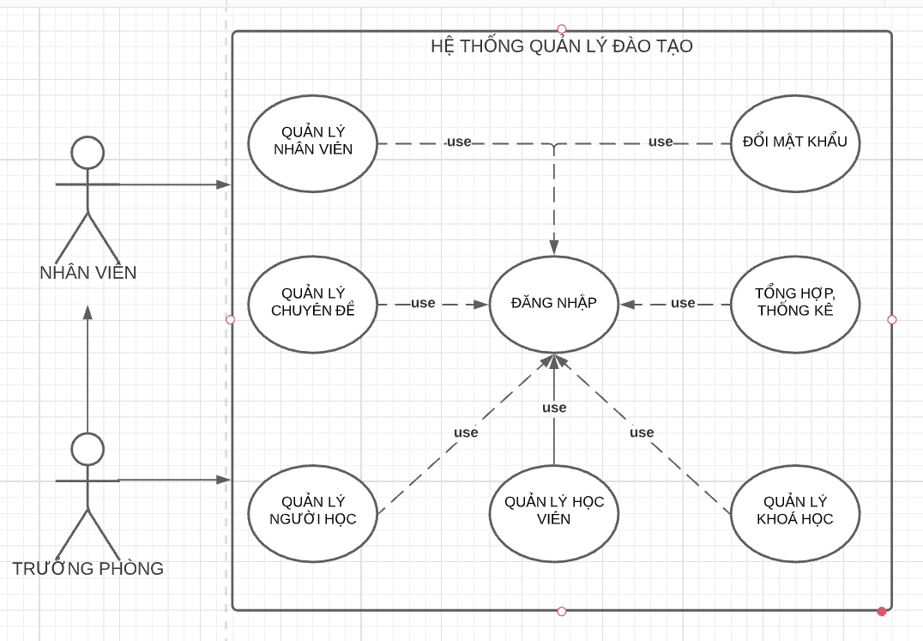

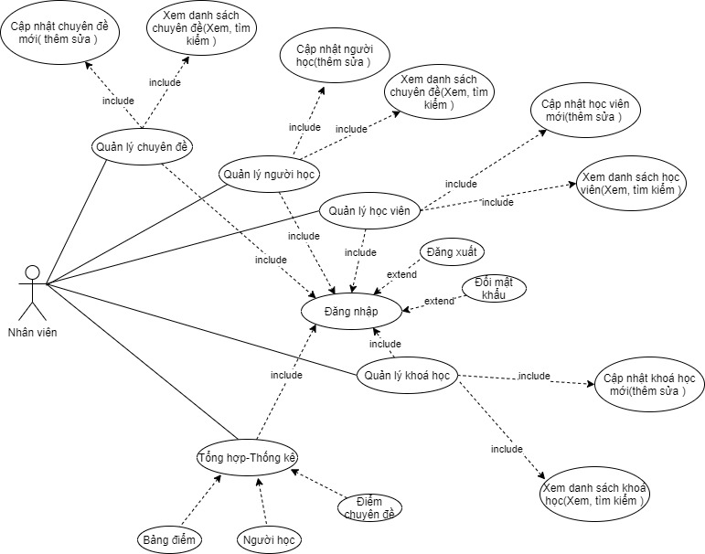

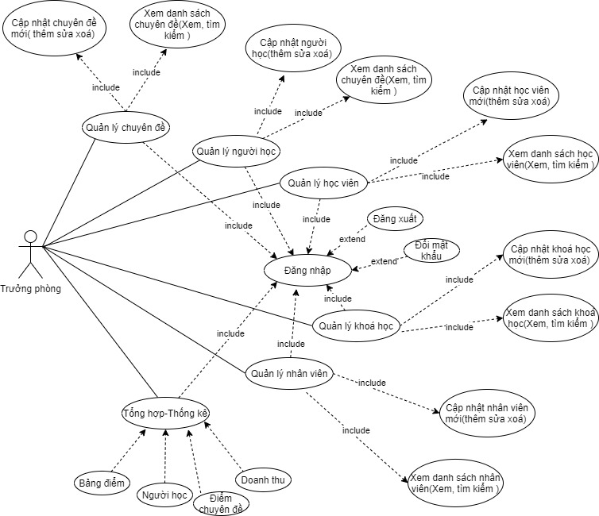

* **Chi tiết chức năng**
* Mỗi chức năng quản lý bao gồm các chức năng con
* Xem: xem tất cả và chi tiết một mục
* Thêm: thêm mới vào cơ sở dữ liệu
* Sửa: cập nhật dữ liệu đang xem
* Tìm kiếm: tìm kiếm theo điều kiện
* Chức năng tổng hợp thống kê số liệu
* Bảng điểm theo khóa học phải có cấu trúc là:
* Mã người học
* Họ và tên
* Điểm
* Tổng hợp điểm từng chuyên đề
* Chuyên đề
* Số học viên
* Điểm cao nhất
* Điểm thấp nhất
* Điểm trung bình
* Doanh thu từng chuyên đề theo năm phải có cấu trúc:
* Chuyên đề
* Số khoá
* Số học viên
* Doanh thu
* Học phí thấp nhất
* Học phí cao nhất
* Học phí trung bình
* Thống kê số người học từng năm phải có cấu trúc:
* Năm
* Số học viên
* Ngày đăng ký sớm nhất
* Ngày đăng ký muộn nhất
* Chức năng đăng nhập và đăng xuất
* Đăng nhập: Để sử dụng phần mềm, bắt buộc phải đăng nhập
* Đăng xuất: Đăng nhập lại với người dung khác hoặc dừng lại ở đâu đó

## Đặc tả yêu cầu hệ thống (SRS)

### Quản lý nhân viên

* **Mô tả chức năng:**

Chức năng quản lý nhân viên được sử dụng để quản lý thông tin nhân viên. Yêu cầu của chức năng này là liệt kê danh sách nhân viên, xem thông tin chi tiết của mỗi nhân viên, thêm nhân viên mới, cập nhật thông tin hoặc xóa nhân viên đã tồn tài.

* **Dữ liệu liên quan:**

Thông tin của mỗi nhân viên gồm: mã nhân viên, họ và tên, mật khẩu đăng nhập, vai trò của nhân viên (gồm trưởng phòng và nhân viên bình thường).

* **Đối tượng sử dụng:**

Sau khi đăng nhập thì nhân viên nào cũng có thể sử dụng chức năng này, ngoại trừ xóa thì chỉ có trưởng phòng mới sử dụng được.

### Quản lý chuyên đề

* **Mô tả chức năng:**

Chức năng quản lý chuyên đề được sử dụng để quản lý thông tin chuyên đề. Yêu cầu của chức năng này là liệt kê danh sách chuyênđề, xem thông tin chi tiết của mỗi chuyên đề, thêm chuyên đề mới, cập nhật thông tin hoặc xóa chuyên đề đã tồn tài.

* **Dữ liệu liên quan:**

Thông tin của mỗi chuyên đề gồm: mã chuyên đề, tên chuyên đề, học phí, thời lượng, hình logo, mô tả chuyên đề.

* **Đối tượng sử dụng:**

Sau khi đăng nhập thì nhân viên nào cũng có thể sử dụng chức năng này.

### Quản lý người học

* **Mô tả chức năng:**

Chức năng quản lý người học được sử dụng để quản lý thông tin người học. Yêu cầu của chức năng này là liệt kê danh sách người học, xem thông tin chi tiết của mỗi người học, thêm người học mới, cập nhật thông tin hoặc xóa người học đã tồn tài.

* **Dữ liệu liên quan:**

Thông tin của mỗi người học gồm: mãngười học, họ và tên, ngày sinh, giới tính, số điện thoại, email, ghi chú.

* **Đối tượng sử dụng:**

Sau khi đăng nhập thì nhân viên nào cũng có thể sử dụng chức năng này.

### Quản lý khóa học

* **Mô tả chức năng:**

Chức năng quản lý khoá học được sử dụng để quản lý thông tin khoá học. Yêu cầu của chức năng này là liệt kê danh sách khoá học, xem thông tin chi tiết của mỗi khoá học, thêm khoá học mới, cập nhật thông tin hoặc xóa khoá học đã tồn tài.

* **Dữ liệu liên quan:**

Thông tin của mỗi khoá học gồm: mã khoá học, mã chuyên đề, học phí, thời lượng, ngày khai giảng, ghi chú.

* **Đối tượng sử dụng:**

Sau khi đăng nhập thì nhân viên nào cũng có thể sử dụng chức năng này.

### Quản lý học viên

* **Mô tả chức năng:**

Chức năng quản lý học viên được sử dụng để quản lý thông tin học viên. Yêu cầu của chức năng này là liệt kê danh sách học viên, xem thông tin chi tiết của mỗi học viên, thêm học viên mới, cập nhật thông tin hoặc xóa học viênề đã tồn tài.

* **Dữ liệu liên quan:**

Thông tin của mỗi học viên gồm: mã học viên, mã khoá học, mã người học, điểm trung bình

* **Đối tượng sử dụng:**

Sau khi đăng nhập thì nhân viên nào cũng có thể sử dụng chức năng này.

### Quản lý tổng hợp – thống kê

* **Mô tả chức năng:**

Chức năng quản lý tổng hợp-thống kê được sử dụng để quản lý thông tin tổng hợp. Yêu cầu của chức năng này là liệt kê doanh thu,điểm theo lớp,điểm theo chuyên nghề, người học theo năm.

* **Dữ liệu liên quan:**

Thông tin của Tổng hợp-thống kê đề gồm: Doanh thu, điểm theo lớp, điểm theo chuyên đề, người học theo năm

* **Đối tượng sử dụng:**

Sau khi đăng nhập thì chỉ có trưởng phòng mới sử dụng được tổng hợp thống kê..

### Đăng nhập

* **Mô tả chức năng:**

Chức năng đăng nhập dùng để đăng nhập vào hệ thống ứng dụng EduSyss. Được chia ra làm 2 vai trò: Trưởng phòng và nhân viên.

* **Dữ liệu liên quan:**

Thông tin của tài khoản đăng nhập gồm: tên đăng nhập, mật khẩu, vai trò.

* **Đối tượng sử dụng:**

Sau khi đăng nhập thì nhân viên nào cũng có thể sử dụng hệ thống này, ngoại trừ xóa và thống kê-tổng hợp thì chỉ có trưởng phòng mới sử dụng được.

### Đổi mật khẩu

* **Mô tả chức năng:**

Đổi mật khẩu để tăng tính bảo mật thông tin cho mỗi nhân viên sử dụng ứng dụng hệ thống EduSyss

* **Dữ liệu liên quan:**

Tài khoản, mật khẩu

* **Đối tượng sử dụng:**

Trưởng phòng và nhân viên

## Sơ đồ triển khai và yêu cầu hệ thống

### Sơ đồ triển khai

* Ứng dụng phần mềm được xây dựng để phục vụ cho nhiều người dùng nhưng cơ sở dữ liệu thì lưu trữ tập trung.
* Cần một máy cài SQL Server 2008+. Máy này cần hệ điều hành window xp trở lên
* Các máy nhân viên phòng đào tạo cài phần mềm edusys. Các máy nhân viên cần JDK 1.8+ với hệ điều hành bất ký

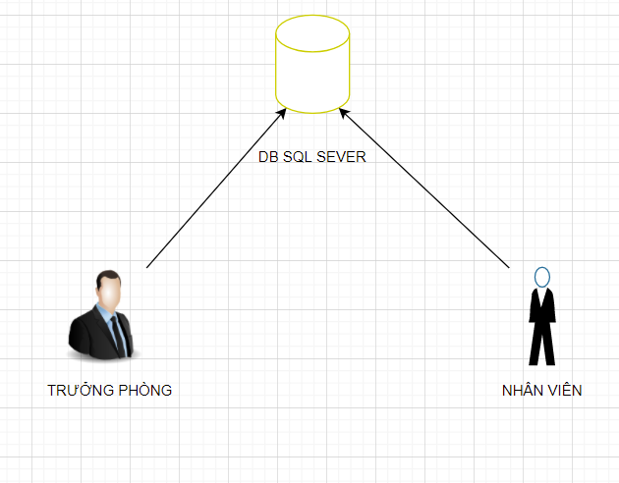

### Yêu cầu hệ thống

|  |  |
| --- | --- |
| **Cấu hình tối thiểu** | **Cấu hình đề nghị** |
| * **Hệ điều hành**: WindowXP SP1 hoặc cao hơn * **Ổ cứng (HDD)**: Ổ cứng còn trống tối thiểu 10GB hoặc nhiều hơn * **Màn hình**: Có độ phân giải tối thiểu 1024 x 768 * **Bộ nhớ trong (RAM)**: Tối thiểu dung lượng bộ nhớ 2GB trở lên. * **Bộ vi xử lý (CPU)**: Bộ vi xử lý Intel Dual Core CPU 1.0 GHz hoặc cao hơn. | * **Hệ điều hành**: WindowXP SP1, Windows 7; Windows Vista; Windows Vista SP2; Windows 8/8.1; Windows 10 * **Ổ cứng (HDD)**: Còn trống tối thiểu **20GB** hoặc nhiều hơn * **Màn hình**: Có độ phân giải từ 1024 x 768 trở lên * **Bộ nhớ trong (RAM)**: Đề nghị dung lượng bộ nhớ **4GB** trở lên * **Bộ vi xử lý (CPU)**: Intel Core i3 trở lên |

- Ứng dụng được thực hiện với công nghệ Swing và JDBC JDK: 1.8+ Hệ quản trị CSDL: SQL Server 2008+

# Thiết kế ứng dụng

## Mô hình công nghệ ứng dụng

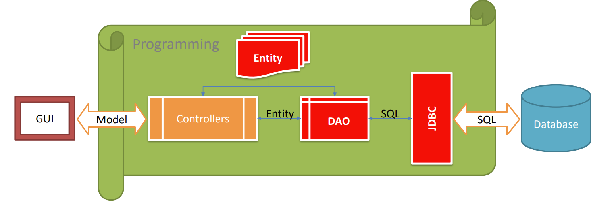

## Thực thể

### Sơ đồ quan hệ thực thể (ERD)

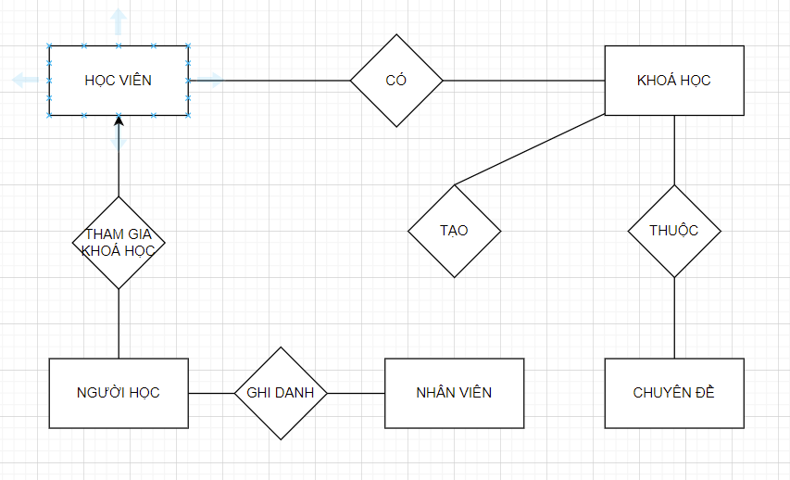

3.2.1.1. ERD Diagram level 1

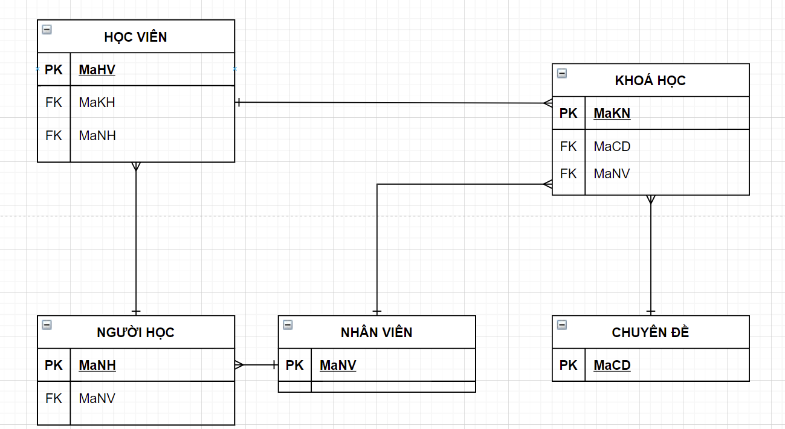

3.2.1.2. ERD Diagram level 2

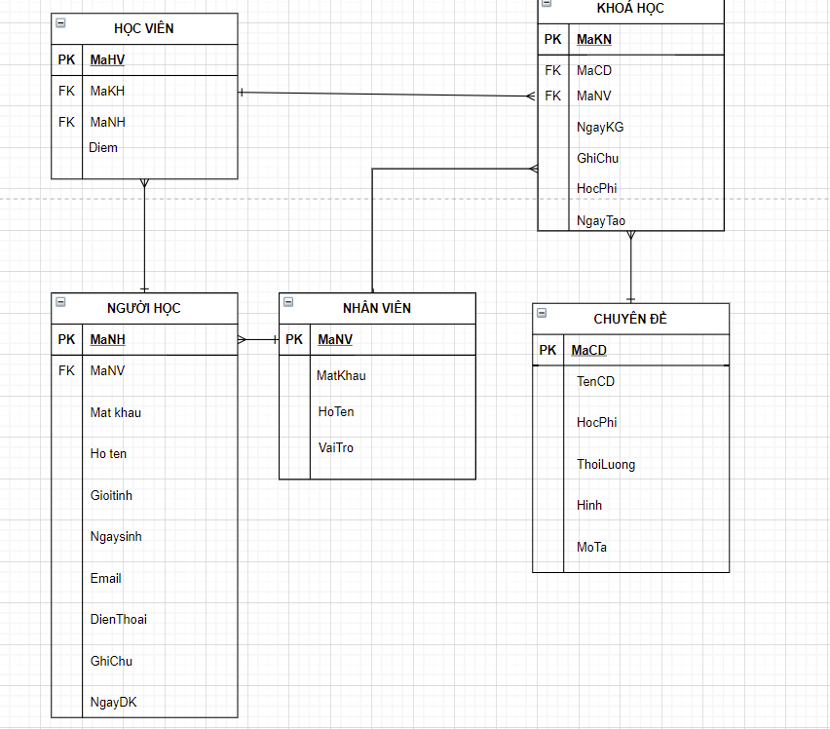

### Chi tiết thực thể

#### Thực thể Nhân viên

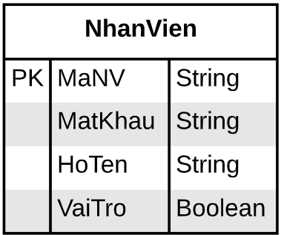

|  |  |  |
| --- | --- | --- |
| **Thuộc tính** | **Kiểu dữ liệu** | **Mô tả** |
| MaNV | String | Mã nhân viên |
| MatKhau | String | Mật khẩu |
| HoTen | String | Họ và tên nhân viên |
| VaiTro | Boolean | Vai trò gồm trưởng phòng và nhân viên bình thường |

#### Thực thể Chuyên đề

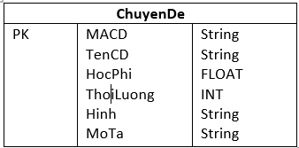

|  |  |  |
| --- | --- | --- |
| **Thuộc Tính** | **Kiểu Dữ Liệu** | **Mô Tả** |
| MACD | String | Mã chuyên đề |
| TenCD | String | Tên chuyên đề |
| HocPhi | FLOAT | Học Phí |
| ThoiLuong | INT | Thời Lượng |
| Hinh | String | Hình |
| Mota | String | Mô tả |

#### Thực thể Người học

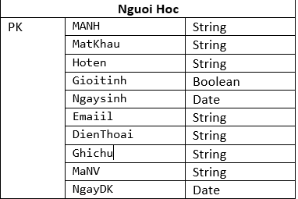

|  |  |  |
| --- | --- | --- |
| **Thuộc Tính** | **Kiểu Dữ Liệu** | **Mô Tả** |
| MANH | String | Mã Người Học |
| MatKhau | String | Mật Khẩu |
| Hoten | String | Họ và tên |
| Gioitinh | Boolean | Giới Tính |
| Ngaysinh | Date | Ngày sinh |
| Emaiil | String | Địa chỉ Email |
| DienThoai | String | Số Điện Thoại |
| Ghichu | String | Ghi chú |
| MaNV | String | Mã Nhân Viên |
| NgayDK | Date | Ngày Đăng Ký |

#### Thực thể Khóa học

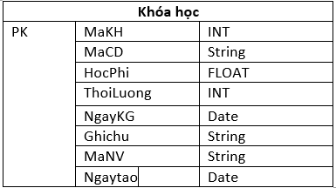

|  |  |  |
| --- | --- | --- |
| **Thuộc Tính** | **Kiểu Dữ Liệu** | **Mô Tả** |
| MaKH | INT | Mã Khóa Học |
| MaCD | STRING | Mã Chuyên Đề |
| HocPhi | FLOAT | Học Phí |
| ThoiLuong | INT | Thời Lượng |
| NgayKG | DATE | Ngày Khai Giảng |
| Ghichu | STRING | Ghi Chú |
| MaNV | STRING | Mã Nhân Viên |
| Ngaytao | DATE | Ngày Tạo |

#### Thực thể Học viên

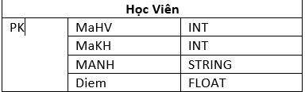

|  |  |  |
| --- | --- | --- |
| **Thuộc Tính** | **Kiểu Dữ Liệu** | **Mô Tả** |
| MaHV | INT | Mã Học Viên |
| MaKH | INT | Mã Khóa Học |
| MaNH | STRING | Mã Người Học |
| Diem | FLOAT | Điểm |

## Giao diện

### Sơ đồ tổ chức giao diện

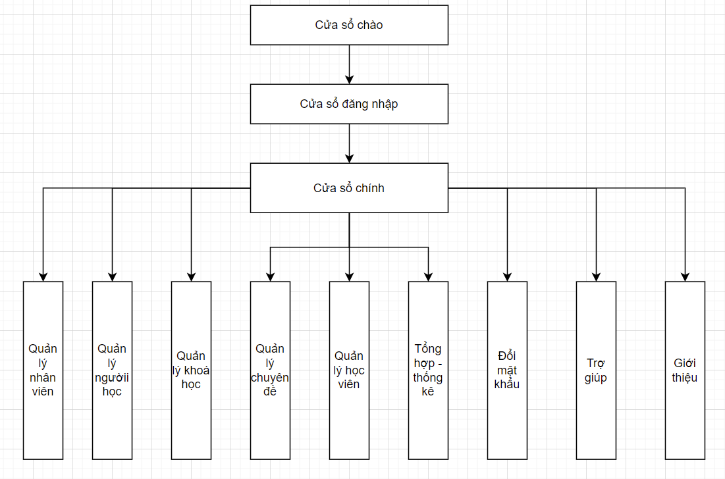

Giao diện chính là một cửa sổ chứa menu chính và toolbar. Thông qua đó để đi đến các giao diện thành viên để thực hiện các chức năng trong hệ thống.

Theo yêu cầu thì mọi nhân viên phải đăng nhập trước khi sử dụng ứng dụng nên form đăng nhập xuất hiện trước để yêu cầu đăng nhập.

Ngoài ra mỗi ứng dụng trong thời gian khởi động cần có một màn hình chào cùng với thanh tiến trình để người có cảm giác ứng dụng đang khởi động.

### Giao diện cửa sổ chính

**Giao diện:**

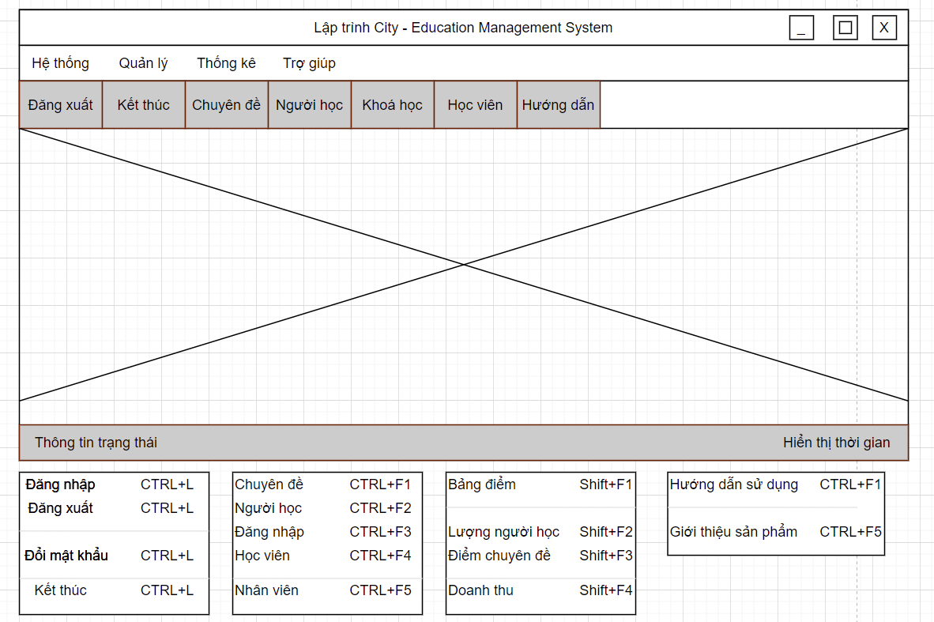

**Mô tả hoạt động**

|  |  |  |  |
| --- | --- | --- | --- |
| **TT** | **Điều khiển** | **Sự kiện** | **Mô tả hoạt động** |
| 1 | Cửa sổ | Initialize | Đưa cửa sổ ra giữa màn hình |
| 2 | [Đăng xuất] | Click | Đăng xuất và hiển thị DangNhapJDialog |
| 3 | [Đổi mật khẩu] | Click | Hiển thị DoiMatKhauJDialog |
| 4 | [Chuyên đề] | Click | Hiển thị ChuyenDeJDialog |
| 5 | [Bảng điểm] | Click | Hiển thị ThongKeJDialog.Tabs[0] |
| 6 | [Người học] | Click | Hiển thị NguoiHocJDialog |
| 7 | [Khoá học] | Click | Hiển thị KhoaHocJDialog |
| 8 | [Hoc viên] | Click | Hiển thị HocVienJDialog |
| 9 | [Lượngngười học] | Click | Hiển thị ThongKeJDialog.Tabs[1] |
| 10 | [Điểm chuyên đề] | Click | Hiển thị ThongKeJDialog.Tabs[2] |
| 11 | [Doanh Thu] | Click | Hiển thị ThongKeJDialog.Tabs[3] |
| 12 | [Nhân viên] | Click | Hiển thị QuanLyNhanVienJdDialog |
| 13 | [Hướng dẫn sử dụng] | Click | Hiển thị HDSDWeb |
| 14 | [Giới thiệu sản phẩm] | Click | Hiển thị GTSPJDDialog |
| 15 | [Kết thúc] | Click | Hiển thị YesNoDialog |

### Giao diện chức năng

#### Cửa sổ quản lý nhân viên

**Giao diện**

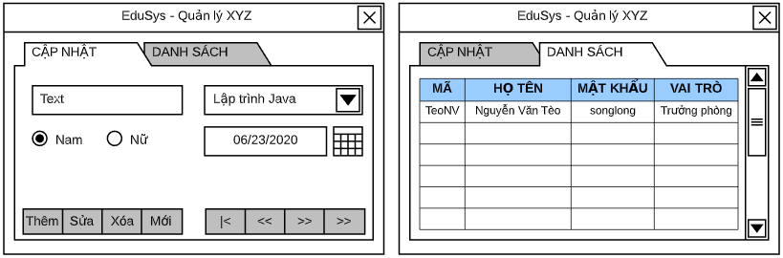

**Mô tả hoạt động**

|  |  |  |  |
| --- | --- | --- | --- |
| **TT** | **Điều khiển** | **Sự kiện** | **Mô tả hoạt động** |
| 1 | Cửa sổ | Initialize | Hiển thị tất cả nhân viên lên bảng |
| 2 | [Thêm] | Click | Validation, Thêm vào CSDL một nhân viên mới với dữ liệu nhập từ form |
| 3 | [Sửa] | Click | Validation, Cập nhật thông tin nhân viên đang xem trên form vào CSDL |
| 4 | [Xóa] | Click | Xóa nhân viên có mã đang xem trên form |
| 5 | [Mới] | Click | Xóa trắng form |
| 6 | Bảng | Click | Hiển thị thông tin của nhân viên trên hàng được chọn của bảng lên form để xem |
| 7 | [|<] | Click | Hiển thị thông tin của nhân viên của hàng đầu tiên của bảng lên form để xem |
| 8 | [<<] | Click | Hiển thị thông tin của nhân viên của hàng kế trước hàng được chọn của bảng lên form để xem |
| 9 | [>>] | Click | Hiển thị thông tin của nhân viên của hàng kế sau hàng được chọn của bảng lên form để xem |
| 10 | [>|] | Click | Hiển thị thông tin của nhân viên của hàng cuối cùng của bảng lên form để xem |

#### Cửa sổ quản lý chuyên đề

3.3.3.2.1: Cập nhật

**Giao diện:**

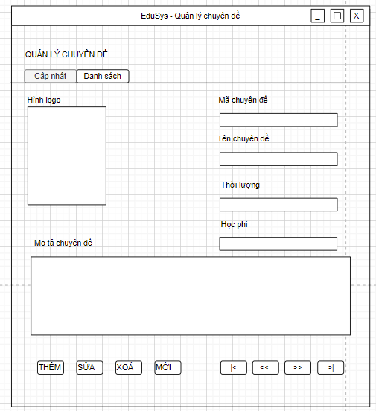

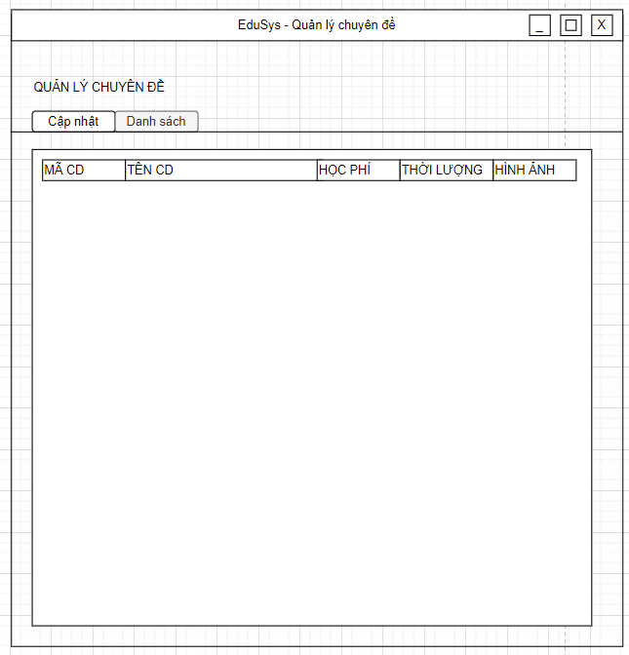

**Mô tả hoạt động:**

|  |  |  |  |
| --- | --- | --- | --- |
| TT | Điều khiển | Sự kiện | Mô tả hoạt động |
| 1 | Cửa sổ | Initialize | Hiển thị tất cả chuyên đề lên bảng |
| 2 | Bảng hình ảnh | Initialize | Hiển thị hình ảnh của chuyên đề |
| 3 | [Sửa] | Click | Validation, Cập nhật thông tin chuyên đề đang xem trên form vào CSDL |
| 4 | [Xóa] | Click | Xóa chuyên đề có mã đang xem trên form |
| 5 | [Mới] | Click | Xóa trắng form |
| 6 | [|<] | Click | Hiển thị thông tin của nhân viên của hàng đầu tiên của bảng lên form để xem |
| 7 | [<<] | Click | Hiển thị thông tin của nhân viên của hàng kế trước hàng được chọn của bảng lên form để xem |
| 8 | [>>] | Click | Hiển thị thông tin của nhân viên của hàng kế sau hàng được chọn của bảng lên form để xem |
| 9 | [>|] | Click | Hiển thị thông tin của nhân viên của hàng cuối cùng của bảng lên form để xem |

#### Cửa sổ quản lý người học

**Giao diện:**

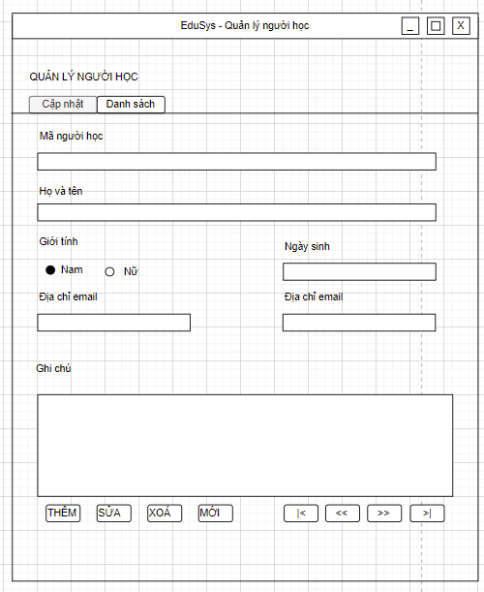

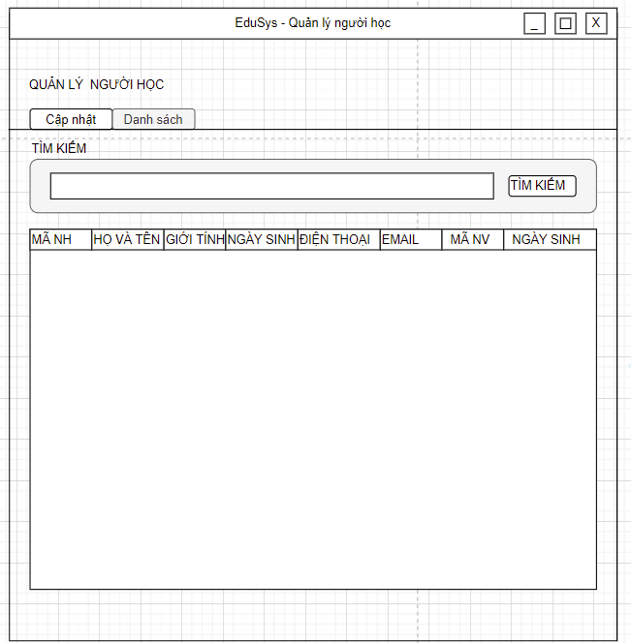

**Mô tả hoạt động:**

|  |  |  |  |
| --- | --- | --- | --- |
| TT | Điều khiển | Sự kiện | Mô tả hoạt động |
| 1. 1 | Cửa sổ | Initialize | Hiển thị thông tin người học được chọn |
| 1. 3 | [Sửa] | Click | Validation, Cập nhật thông tin người học đang xem trên form vào CSDL |
| 1. 4 | [Xóa] | Click | Xóa chuyên đề có mã đang xem trên form |
| 1. 5 | [Mới] | Click | Xóa trắng form |
| 1. 6 | [|<] | Click | Hiển thị thông tin của người học của hàng đầu tiên của bảng lên form để xem |
| 1. 7 | [<<] | Click | Hiển thị thông tin của nhân viên của hàng kế trước hàng được chọn của bảng lên form để xem |
| 1. 8 | [>>] | Click | Hiển thị thông tin của người học của hàng kế sau hàng được chọn của bảng lên form để xem |
| 1. 9 | [>|] | Click | Hiển thị thông tin của người học của hàng cuối cùng của bảng lên form để xem |

#### Cửa sổ quản lý khóa học

**Giao diện:**

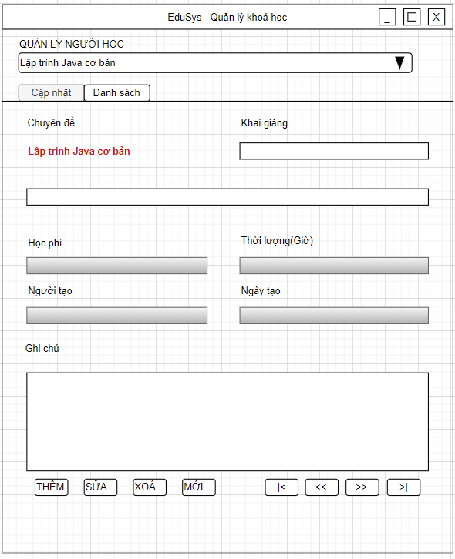

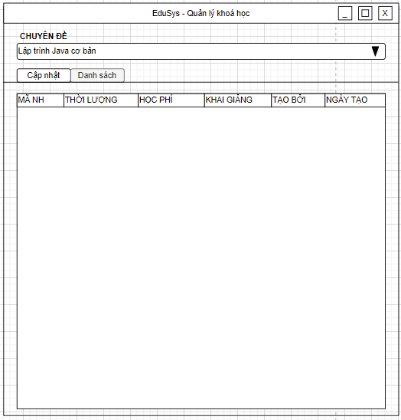

**Mô tả hoạt động:**

|  |  |  |  |
| --- | --- | --- | --- |
| TT | Điều khiển | Sự kiện | Mô tả hoạt động |
| 1. 1 | Cửa sổ | Initialize | Hiện thị thông Chuyên đề |
| 1. 2 | Lựa chọn menu | Click | Hiển thị thông tin chuyên đề được chọn |
| 1. 2 | [Thêm] | Click | Validation, Thêm vào CSDL một khoas hocjmới với dữ liệu nhập từ form |
| 1. 3 | [Sửa] | Click | Validation, Cập nhật thông tin khoas hocjđang xem trên form vào CSDL |
| 1. 4 | [Xóa] | Click | Xóa khoas hocj có mã đang xem trên form |
| 1. 5 | [Mới] | Click | Xóa trắng form |
| 1. 6 | Bảng | Click | Hiển thị thông tin của khoas hoc viên trên hàng được chọn của bảng lên form để xem |
| 1. 7 | [|<] | Click | Hiển thị thông tin của khoas hocjcủa hàng đầu tiên của bảng lên form để xem |
| 1. 8 | [<<] | Click | Hiển thị thông tin của khoá họccủa hàng kế trước hàng được chọn của bảng lên form để xem |
| 1. 9 | [>>] | Click | Hiển thị thông tin của khoá học của hàng kế sau hàng được chọn của bảng lên form để xem |
| 1. 10 | [>|] | Click | Hiển thị thông tin của khoá học của hàng cuối cùng của bảng lên form để xem |

#### Cửa sổ quản lý học viên

3.3.3.5.1: Học viên

**Giao diện:**

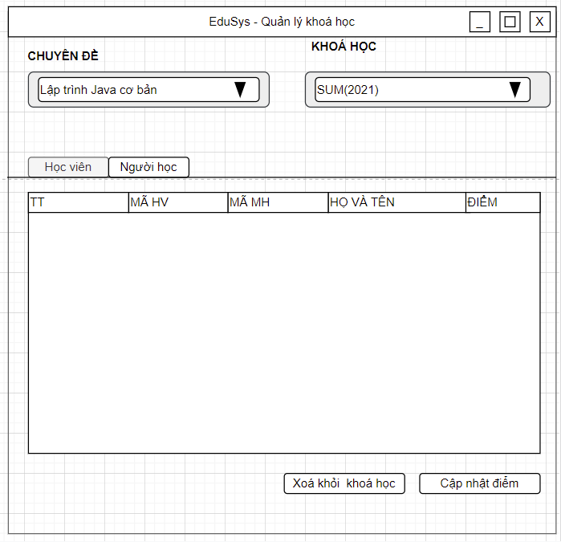

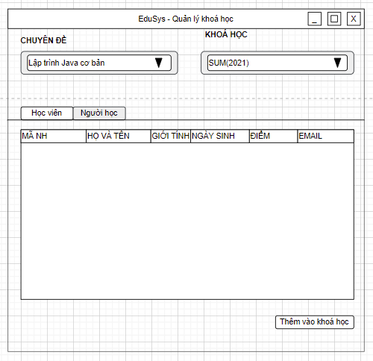

**Mô tả hoạt động:**

|  |  |  |  |
| --- | --- | --- | --- |
| TT | Điều khiển | Sự kiện | Mô tả hoạt động |
| 1 | Cửa sổ | Initialize | Hiện thị thông Chuyên đề + Khoá học |
| 2 | Lựa chọn menu | Click | Hiển thị học viên và người học được chọn từ chuyên đề và khoá học |
| 2 | Xoá khỏi khoá học | Click | Xoá khỏi bảng dòng được chọn trên form |
| 3 | Cập nhật điểm | Click | Validation, Cập nhật thông tin điểm của học viên đang được chọn trên form |
| 4 | Thêm vào khoá học | Click | Thêm vào khoá học người học đang được hiển thị trên list |

#### Cửa sổ thống kê

3.3.3.6.1: Bảng điểm

**Giao diện:**

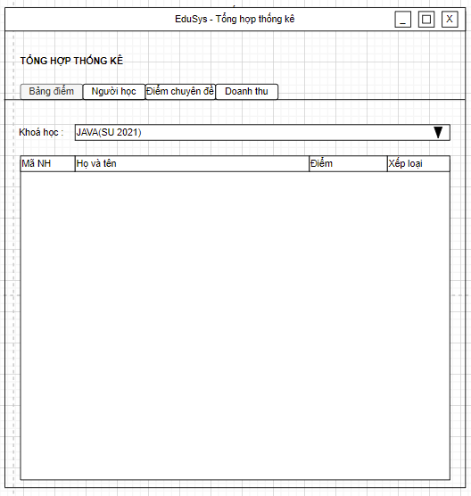

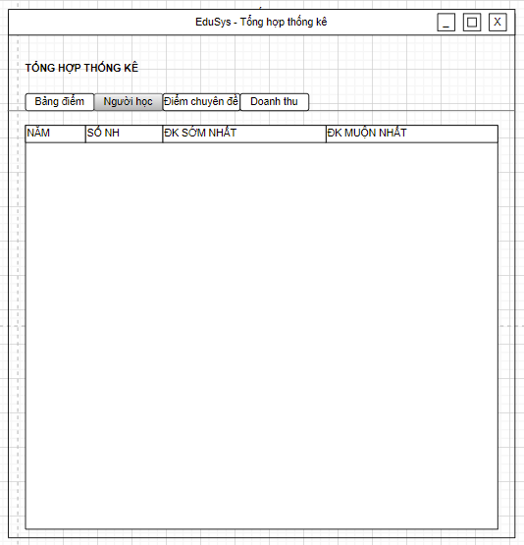

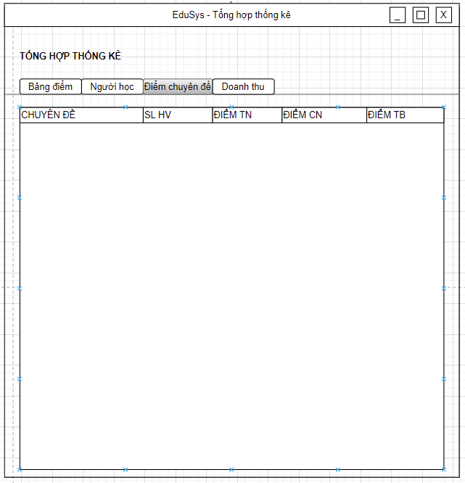

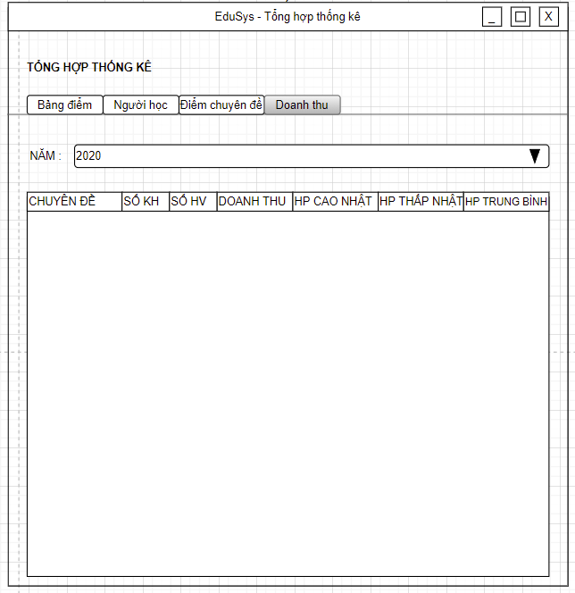

**Mô tả hoạt động:**

|  |  |  |  |
| --- | --- | --- | --- |
| TT | Điều khiển | Sự kiện | Mô tả hoạt động |
| 1 | Cửa sổ bảng điểm | Initialize | Hiện thị thông tin học viên của khoá học được chọn |
| 2 | Cửa sổ người học | Initialize | Hiện thị thông tin người họccủa khoá học được chọn |
| 3 | Cửa sổ điểm chuyên đề | Initialize | Hiện thị thông tin về đeiemr của khoá học được chọn |
| 3 | Cửa sổ doanh thu | Initialize | Hiện thị thông tin doanh thu của năm được chọn |

### 

### Các giao diện hỗ trợ khác

#### Cửa sổ chào

**Giao diện**



**Mô tả hoạt động**

|  |  |  |  |
| --- | --- | --- | --- |
| **TT** | **Điều khiển** | **Sự kiện** | **Mô tả hoạt động** |
| 1 | Không có | Initialize | mở ra cửa sổ giới thiệu |

#### Cửa sổ đăng nhập

**Giao diện**

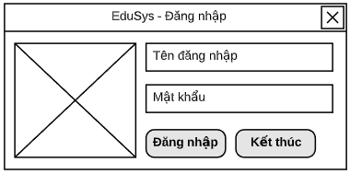

**Mô tả hoạt động**

|  |  |  |  |
| --- | --- | --- | --- |
| TT | Điều khiển | Sự kiện | Mô tả hoạt động |
| 1 | Đăng nhập | Click | Hiển thị cửa sổ chính |
| 2 | Kết thúc | click | hiển thị jdialog yes/no |

#### Cửa sổ đổi mật khẩu

**Giaodiện:** 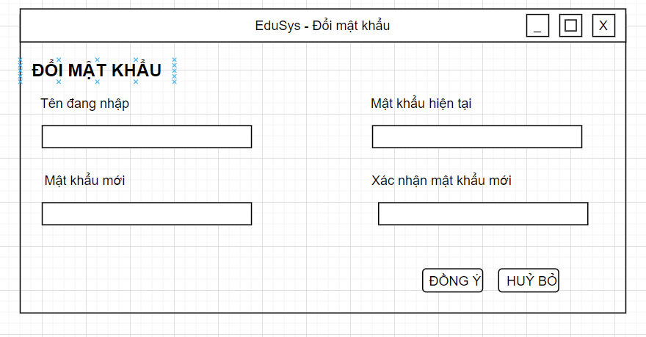

**Mô tả hoạt động:**

|  |  |  |  |
| --- | --- | --- | --- |
| TT | Điều khiển | Sự kiện | Mô tả hoạt động |
| 1 | Đồng ý | click | hiển thị xacnhandoimatkhau(yes/no) jdialog |
| 2 | huỷ bỏ | click | quay trở lại màn hình đăng nhập |

#### Cửa sổ giới thiệu

**Giao diện:**

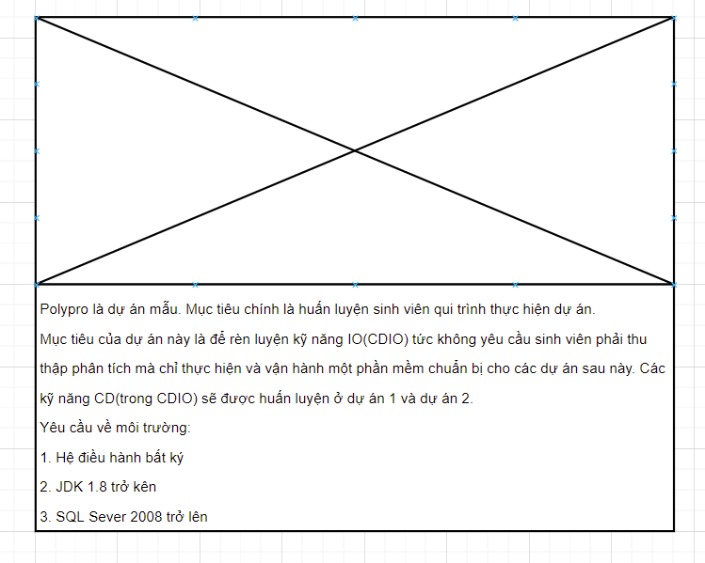**Mô tả hoạt động:**

|  |  |  |  |
| --- | --- | --- | --- |
| TT | Điều khiển | Sự kiện | Mô tả hoạt động |
| 1 | toàn cửa sổ | click | chuyển sang cửa sổ đăng nhập |

#### Cửa sổ hướng dẫn

**Giao diện:**

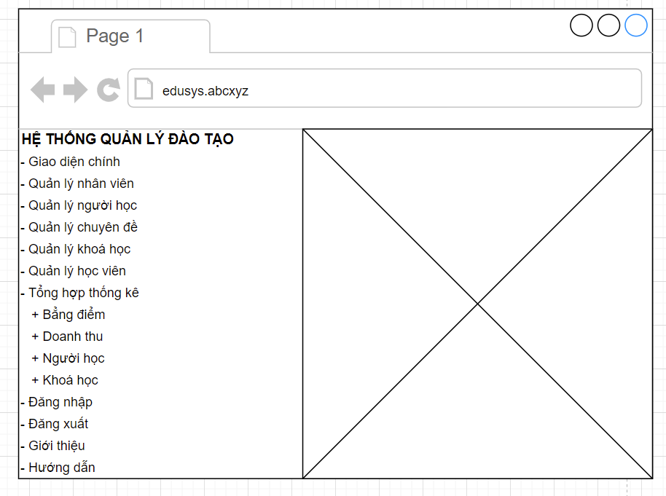**Mô tả hoạt động:**

|  |  |  |  |
| --- | --- | --- | --- |
| TT | Điều khiển | Sự kiện | Mô tả hoạt động |
| 1 | Giao diện chính | click | hiển thị hướng dẫn sử dụng giao diện chính |
| 2 | Quản lý nhân viên | click | hiển thị hướng dẫn sử dụng tính năng qlnv |
| 3 | Quản lý người học | click | hiển thị hướng dẫn sử dụng tính năng qlnh |
| 4 | quản lý chuyên đề | click | hiển thị hướng dẫn sử dụng tính năng qlcd |
| 5 | quản lý khoá học | click | hiển thị hướng dẫn sử dụng tính năng qlkh |
| 6 | quản lý học viên | click | hiển thị hướng dẫn sử dụng tính năng qlhv |
| 7 | tổng hợp thống kê | click | hiển thị hướng dẫn sử dụng tính năng thkt bao gồm : thống kê bảng điểm, thống kê doanh thu, thống kê người học, thống kê khoá học) |
| 8 | đăng nhập | click | hiển thị hướng dẫn sử dụng tính năng đăng nhập |
| 9 | đăng xuất | click | hiển thị hướng dẫn sử dụng tính năng đăng xuất |
| 10 | giới thiệu | click | hiển thị bảng giới thiệu phần mềm |
| 11 | hướng dẫn | click | hiển thị hướng dẫn sử dụng sản phẩm |

# Thực hiện dự án

## Tạo giao diện với Swing

### Cửa sổ chính (EduSysJFrame)

**Giao diện**

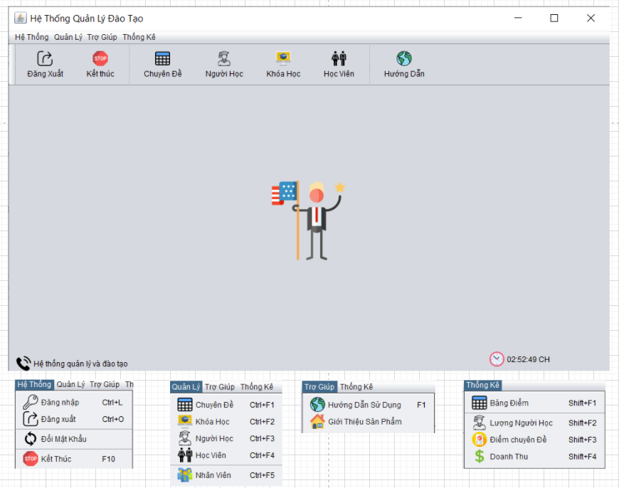

**Đặt tên các điều khiển**

|  |  |  |  |
| --- | --- | --- | --- |
| **TT** | **Điều khiển** | **Tên** | **Giá trị** |
| 1 | JFrame | name | EduSysJFrame |
|  |  | title | HỆ THỐNG QUẢN LÝ |
|  |  | IconImage | fpt-logo.png |
| 2 | JMenuBar | name | menuBar |
| 2.1 | JMenu | name | mnuHeThong |
|  |  | text | Hệ thống |
| 2.1.1 | JMenuItem | name | mniDangNhap |
|  |  | text | Đăng nhập |
|  |  | accelerator | CTRL+L |
| 2.1.2 | JMenuItem | name | mniDangxuat |
|  |  | text | Đăng xuất |
|  |  | accelerator | CTRL+O |
| 2.1.3 | JMenuItem | name | mnidoimk |
|  |  | text | đổi mật khẩu |
| 2.1.4 | JMenuItem | name | mnikethuc |
|  |  | text | kết thúc |
|  |  | accelerator | F10 |
| 2.2.5 | JMenuItem | name | mniChuyenDe |
|  |  | text | Chuyên đề |
|  |  | icon | chuyen-de.png |
|  |  | accelerator | CTRL+F1 |
|  | … |  |  |

### 

### Các cửa sổ quản lý

#### Cửa sổ quản lý nhân viên (NhanVienJDialog)

**Giao diện**

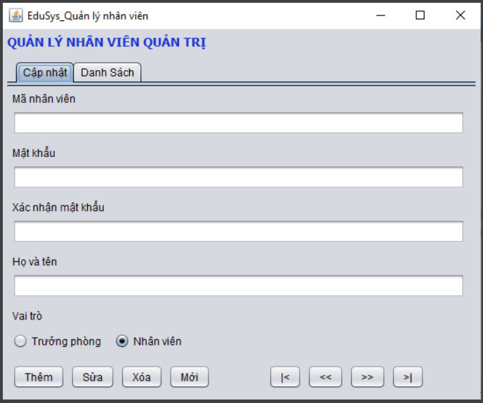

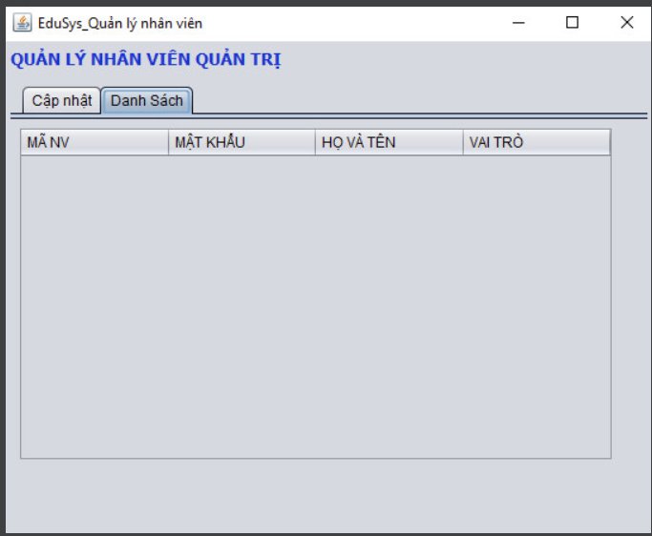

**Đặt tên các điều khiển**

|  |  |  |  |
| --- | --- | --- | --- |
| **TT** | **Điều khiển** | **Tên** | **Giá trị** |
| 1 | JTabbedPane | JTabbedPane | tab |
| 2 | JTextbox | txtMaNhanVien | Mã nhân viên |
| 3 |  | txtMatKhau | mật khẩu |
| 4 |  | txtXacNhan | xác nhận mật khẩu |
| 5 |  | txtHoTen | họ và tên |
| 6 | JRadioButton | radioTruongPhong | vai trò trưởng phòng |
| 7 |  | radioNhanVien | vai trò nhân viên |
| 8 | JButton | btnThem | thêm |
| 9 |  | btnSua | sửa |
| 10 |  | btnXoa | xóa |
| 11 |  | btnMoi | mới |
| 12 |  | btnDauTien | đầu tiên |
| 13 |  | btnQuayLai | quay lại |
| 14 |  | btnTiepTheo | tiếp theo |
| 15 |  | btnCuoi | cuối cùng |
| 16 | JTable | tblDanhSachNV | hiển thị danh sách nhân viên |
|  |  |  |  |

#### Cửa sổ quản lý chuyên đề (ChuyenDeJDialog)

**Giao diện**

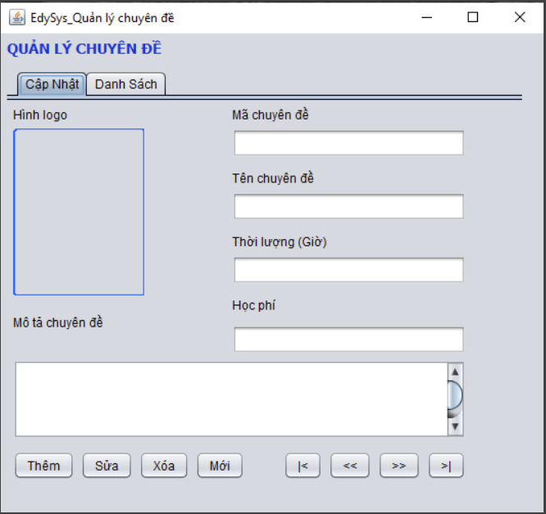

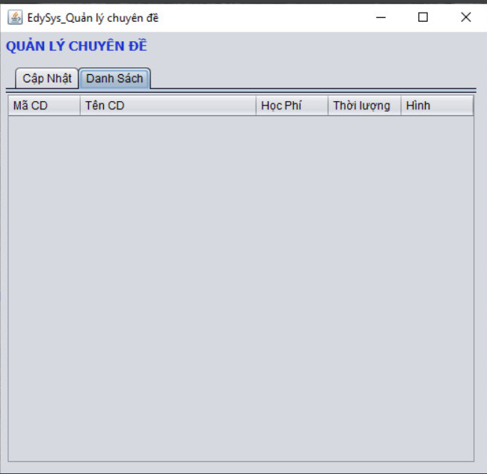

**Đặt tên các điều khiển**

|  |  |  |  |
| --- | --- | --- | --- |
| **TT** | **Điều khiển** | **Tên** | **Giá trị** |
| 1 | JTabbedPane | JTabbedPane | Tab |
| 2 | JTextbox | txtMaChuyenDe | mã chuyên đề |
| 3 |  | txtTenChuyenDe | tên chuyên đề |
| 4 |  | txtThoiLuong | thời lượng |
| 5 |  | txtHocPhi | học phí |
| 6 | JTextArea | txtMoTa | mô tả |
| 7 | JButton | btnThem | thêm |
| 8 |  | btnSua | sửa |
| 9 |  | btnXoa | xóa |
| 10 |  | btnMoi | mới |
| 11 |  | btnDauTien | đầu tiên |
| 12 |  | btnQuayLai | quay lại |
| 13 |  | btnTiepTheo | tiếp theo |
| 14 |  | btnCuoi | cuối cùng |
| 15 | Jtable | tblDanhSachCD | hiển thị chuyên đề |

#### Cửa sổ quản lý người học (NguoiHocJDialog)

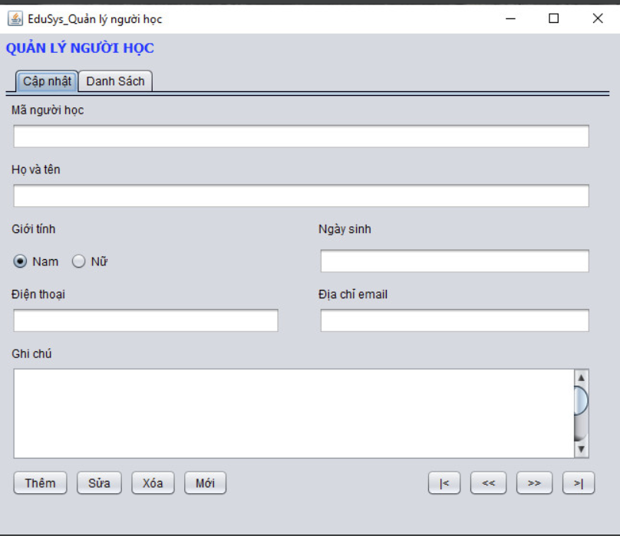

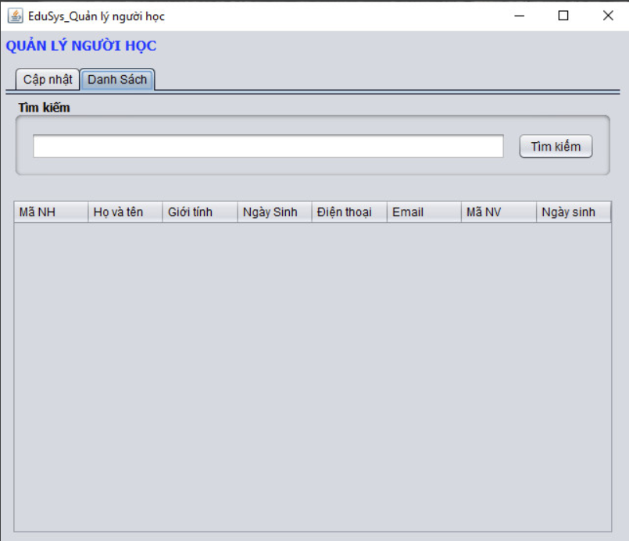

**Đặt tên các điều khiển**

|  |  |  |  |
| --- | --- | --- | --- |
| **TT** | **Điều khiển** | **Tên** | **Giá trị** |
| 1 | JTabbedPane | JTabbedPane | Tab |
| 2 | JTextbox | txtMaNguoiHoc | Mã người học |
| 3 |  | txtHoVaTen | họ và tên |
| 4 |  | txtDienThoai | điện thoại |
| 5 |  | txtNgaysinh | ngày sinh |
| 6 |  | txtDiaChiEmail | địa chỉ email |
| 7 |  | txtTimKiem | tìm kiếm |
| 8 | JtextArea | txtGhiChu | ghi chú |
| 9 | JRadioButton | radioNam | Giới tính nam |
| 10 |  | radioNu | Giới tính nữ |
| 11 | Jbutton | btnThem | thêm |
| 12 |  | btnSua | sửa |
| 13 |  | btnXoa | xóa |
| 14 |  | btnMoi | mới |
| 15 |  | btnDauTien | đầu tiên |
| 16 |  | btnQuayLai | quay lại |
| 17 |  | btnTiepTheo | tiếp theo |
| 18 |  | btnCuoiCung | cuói cùng |
| 19 |  | btnTimKiem | tìm kiếm |
| 20 | JTable | tblDanhSachNH | danh sách người học |
|  |  |  |  |

#### Cửa sổ quản lý khóa học (KhoaHocJDialog)

**Giao diện**

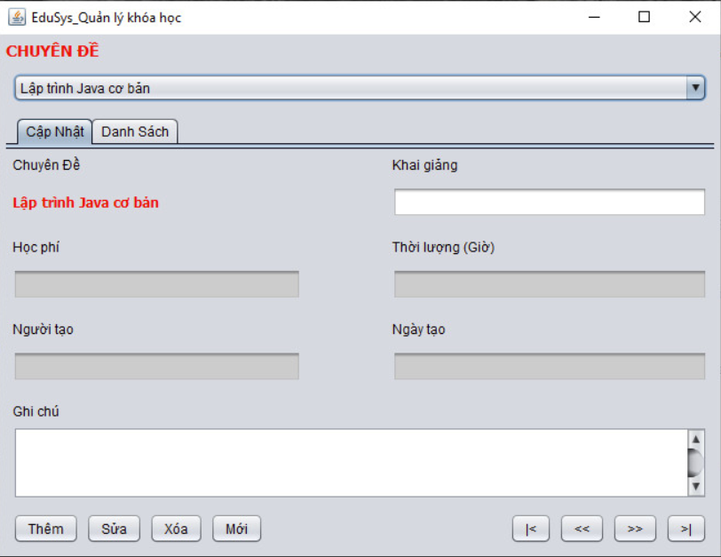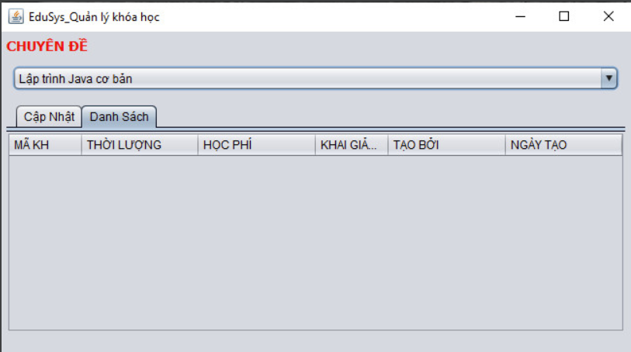

**Đặt tên các điều khiển**

|  |  |  |  |
| --- | --- | --- | --- |
| **TT** | **Điều khiển** | **Tên** | **Giá trị** |
| 1 | JTabbedPane | JTabbedPane | Tab |
| 2 | JComboBox | cbbChuyenDe | Chuyên đề |
| 3 | JTextBox | txtKhaiGiảng | ngày khai giảng |
| 4 |  | txtHocPhi | Học phí |
| 5 |  | txtNguoiTao | Người tạo |
| 6 |  | txtThoiLuong | Thời lượng |
| 7 |  | txtNgayTao | Ngày tạo |
| 8 | Jbutton | btnThem | thêm |
| 9 |  | btnSua | sửa |
| 10 |  | btnXoa | xóa |
| 11 |  | btnMoi | mới |
| 12 |  | btnDauTien | đầu tiên |
| 13 |  | btnQuayLai | quay lại |
| 14 |  | btnTiepTheo | tiếp theo |
| 15 |  | btnCuoiCung | cuói cùng |
| 16 | JTable | tblDanhSachKHoc | Danh sách khóa học |

#### Cửa sổ quản lý học viên (HocVienJDialog)

**Giao diện**

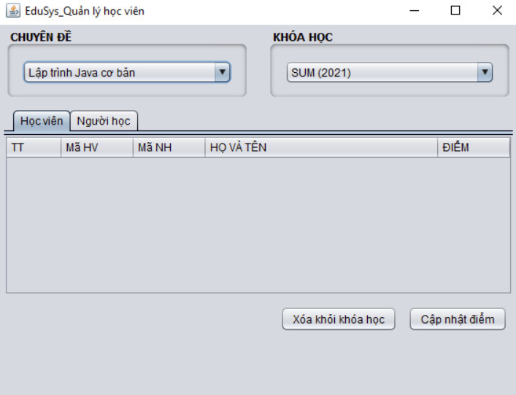

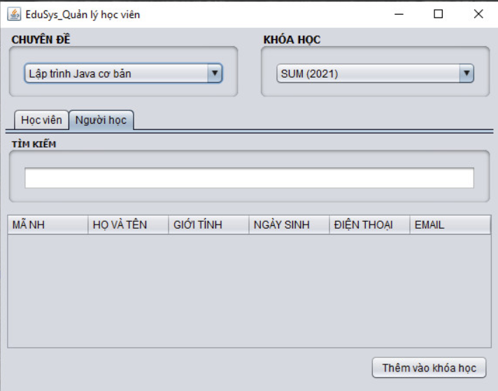

**Đặt tên các điều khiển**

|  |  |  |  |
| --- | --- | --- | --- |
| TT | Điều khiển | Tên | Giá trị |
| 1 | JTabbedPane | JTabbedPane | Tab |
| 2 | JComboBox | cbbChuyenDe | Chuyên đề |
| 3 |  | cbbKhoaHoc | Khóa học |
| 4 | JButton | btnCapNhatDiem | Cập nhật điểm |
| 5 |  | btnXoaKhoiKH | Xóa khỏi khóa học |
| 6 |  | btnThemVaoKH | Thêm vào khóa học |
| 7 |  | btnTim | tìm |
| 8 | JTextField | txtTimKiếm | Tìm kiếm |
| 9 | JTable | tblDanhSachHV | Danh sách học viên |
| 10 |  | tblDanhSachNH | Danh sách người học |
|  | | | |

### Cửa sổ tổng hợp thống kê (ThongKeJDialog)

**Giao diện**

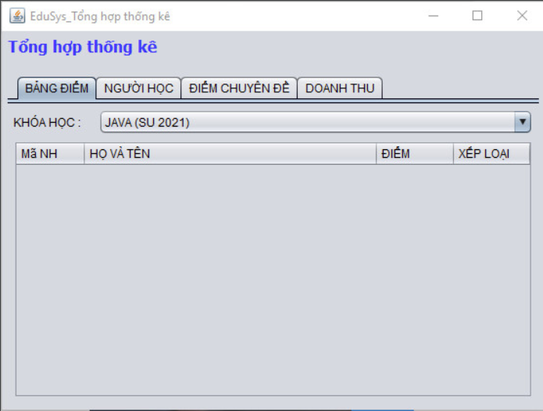

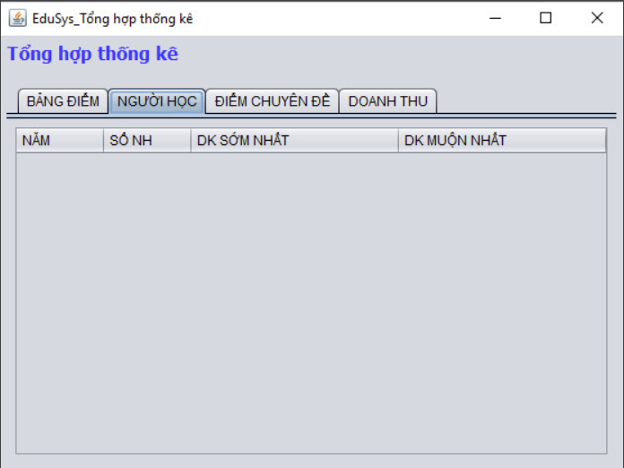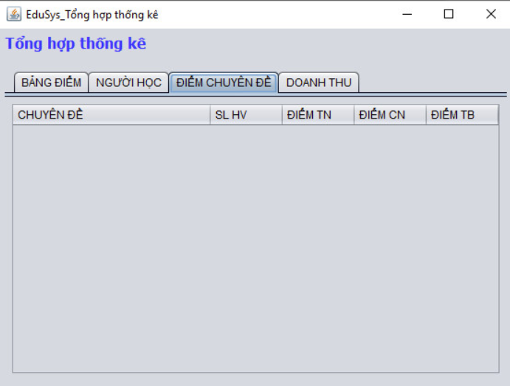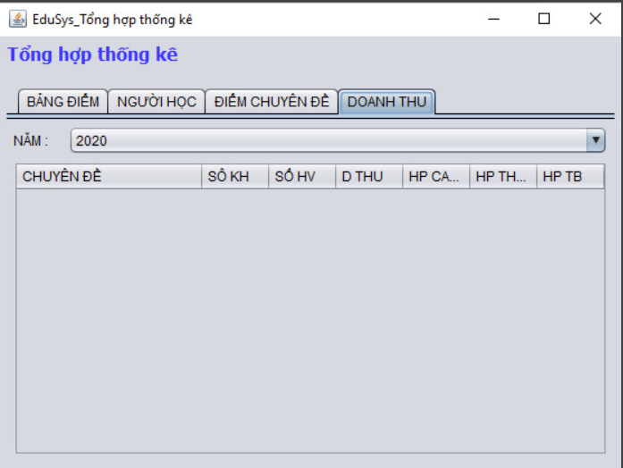

**Đặt tên các điều khiển**

|  |  |  |  |
| --- | --- | --- | --- |
| **TT** | **Điều khiển** | **Tên** | **Giá trị** |
| 1 | JTabbedPane | JTabbedPane | Tab |
| 2 | JComboBox | cbbKhoaHoc | Khóa học |
| 3 |  | cbbNam | Năm |
| 4 | JTable | tblBangDiem | Bảng điểm |
| 5 |  | tblDSNguoiHoc | Danh sách người học |
| 6 |  | tblDiemCD | Điểm chuyên đề |
| 7 |  | tblDoanhThu | Doanh thu |
|  |  |  |  |

### 

### Các giao diện hỗ trợ khác

#### Cửa sổ chào (ChaoJDialog)

**Giao diện**



**Đặt tên các điều khiển**

|  |  |  |  |
| --- | --- | --- | --- |
| TT | Điều khiển | Tên | Giá trị |
| 1 | Jprogress | name | pbgloading |
|  | Jlable | name | lblicon |

#### Cửa sổ giới thiệu (GioiThieuJDialog)

**Giao diện**

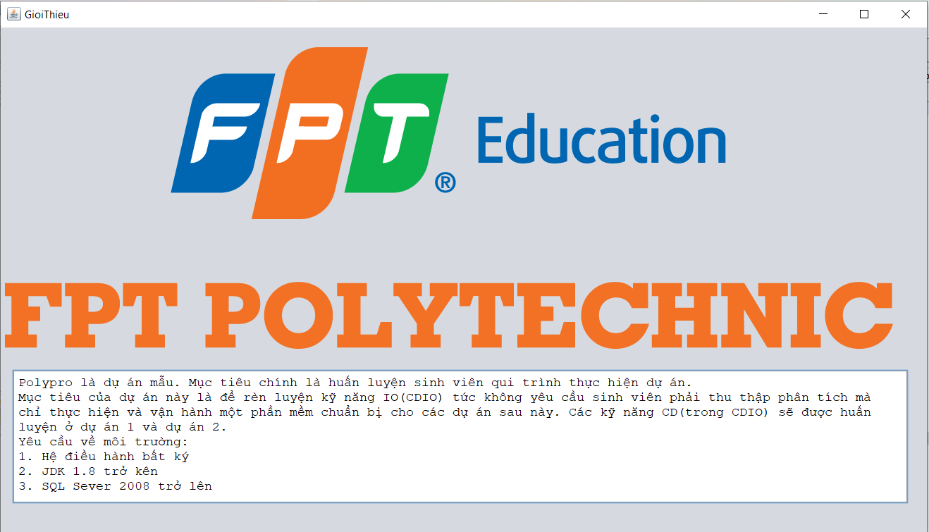

**Đặt tên các điều khiển**

|  |  |  |  |
| --- | --- | --- | --- |
| TT | Điều khiển | Tên | Giá trị |
| 1 | Jdialog | name | GioithieuJdialog |
|  |  | title | GIới thiệu |
| 2 | Jlable | name | lblIcon |

#### Cửa sổ đăng nhập (DangNhapJDialog)

**Giao diện**

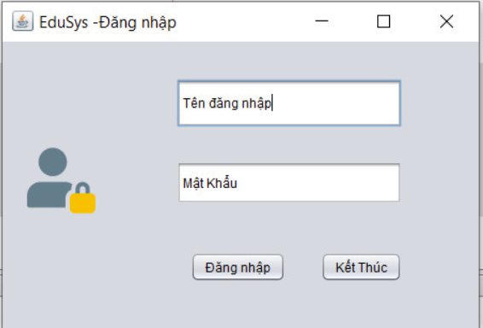

**Đặt tên các điều khiển**

|  |  |  |  |
| --- | --- | --- | --- |
| **TT** | **Điều khiển** | **Tên** | **Giá trị** |
| 1 | Jframe | Name | DangNhapJframe |
|  |  | title | EduSys-Đăng nhập |
| 2 | Jtextfild | name | txtTendangnhap |
| 3 | Jtextfild | name | txtpPassword |
| 4 | Jbutton | Name | btnDangNhap |
| 5 | Jbutton | name | btnKetThuc |
| 6 | Jlable | Name | lblIconlogin |

#### Cửa sổ đổi mật khẩu (DoiMatKhauJDialog)

**Giao diện**

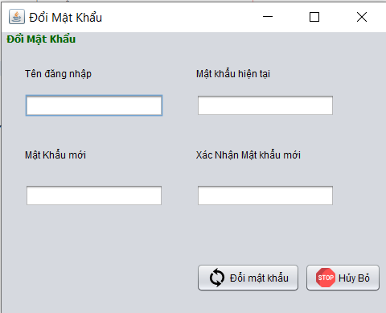

**Đặt tên các điều khiển**

|  |  |  |  |
| --- | --- | --- | --- |
| **TT** | **Điều khiển** | **Tên** | **Giá trị** |
| 1 | Jframe | Name | DangNhapJframe |
|  |  | title | EduSys-Đăng nhập |
| 2 | Jtextfild | name | txtTendangnhap |
| 3 | Jtextfild | name | txtpPassword |
| 4 | Jbutton | Name | btnDangNhap |
| 5 | Jbutton | name | btnKetThuc |
| 6 | Jlable | Name | lblIconlogin |

## Tạo CSDL với SQL Server

### Sơ đồ quan hệ

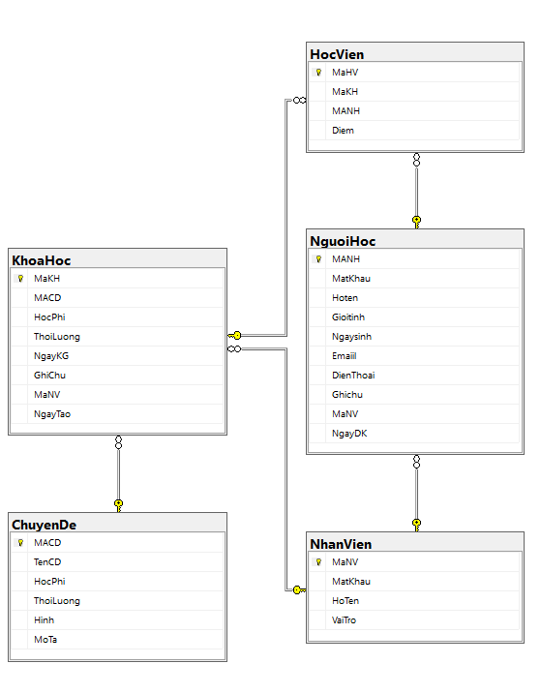

* *Ràng buộc: Mô tả ràng buộc của các quan hệ*

### Chi tiết các bảng

#### Bảng NhanVien

**Cấu trúc bảng**

|  |  |  |  |
| --- | --- | --- | --- |
| **Tên cột** | **Kiểu dữ liệu** | **Ràng buộc** | **Mô tả** |
| MaNV | NVARCHAR(20) | PK, NOT NULL | Mã nhân viên |
| MatKhau | NVARCHAR(50) | NOT NULL | Mật khẩu |
| HoTen | NVARCHAR(50) | NOT NULL | Họ và tên |
| VaiTro | BIT | DEFAULT 0 | 1 là trưởng phòng, 0 là nhân viên |

**Mã lệnh tạo bảng**

|  |
| --- |
| create table NhanVien(  MaNV nvarchar(20) not null primary key,  MatKhau nvarchar(50) not null,  HoTen nvarchar(50) not null,  VaiTro bit Default 0  ) |

**Câu lệnh SQL cơ bản**

|  |
| --- |
| INSERT INTO NhanVien (MaNV, MatKhau, HoTen, VaiTro) VALUES (?, ?, ?, ?)  UPDATE NhanVien SET MatKhau = ?, HoTen = ?, VaiTro = ? WHERE MaNV = ?  DELETE FROM NhanVien WHERE MaNV = ?  SELECT * FROM NhanVien WHERE MaNV = ? |

#### Bảng ChuyenDe

**Cấu trúc bảng**

|  |  |  |  |
| --- | --- | --- | --- |
| **Tên cột** | **Kiểu dữ liệu** | **Ràng buộc** | **Mô tả** |
| MACD | NCHAR(5) | PK NOT NULL | Mã chuyên đề |
| TenCD | NVARCHAR(50) | NOT NULL | Tên chuyên đề |
| HocPhi | FLOAT | NOT NULL | Học Phí |
| ThoiLuong | INT | NOT NULL | Thời Lượng |
| Hinh | NVARCHAR(50) | NOT NULL | Hình |
| Mota | NVARCHAR(255) | NOT NULL | Mô Tả |

**Mã lệnh tạo bảng**

|  |
| --- |
| create table ChuyenDe(  MACD nchar(5) not null primary key,  TenCD nvarchar(50) not null,  HocPhi float not null,  ThoiLuong int not null,  Hinh nvarchar(50) not null,  MoTa nvarchar(255) not null  ) |

**Câu lệnh SQL cơ bản**

|  |
| --- |
| INSERT INTO NhanVien (MaNV, MatKhau, HoTen, VaiTro) VALUES (?, ?, ?, ?)  UPDATE NhanVien SET MatKhau = ?, HoTen = ?, VaiTro = ? WHERE MaNV = ?  DELETE FROM NhanVien WHERE MaNV = ?  SELECT * FROM NhanVien WHERE MaNV = ? |

#### Bảng NguoiHoc

**Cấu trúc bảng**

|  |  |  |  |
| --- | --- | --- | --- |
| **Tên cột** | **Kiểu dữ liệu** | **Ràng buộc** | **Mô tả** |
| MANH | NCHAR(7) | PK NOT NULL | Mã Người Học |
| MatKhau | NVARCHAR(50) | NOT NULL | Mật Khẩu |
| Hoten | NVARCHAR(50) | NOT NULL | Họ Tên |
| Gioitinh | Bit | Default 0 | 1 là Nam 0 là Nữ |
| Ngaysinh | Date | NOT NULL | Ngày Sinh |
| Emaiil | NVARCHAR(50) | NOT NULL | Địa chỉ email |
| DienThoai | NVARCHAR(50) | NOT NULL | Số Điện Thoại |
| Ghichu | NVARCHAR(50) | NOT NULL | Ghi chú |
| MaNV | NVARCHAR(20) | NOT NULL | Mã Nhân Viên |
| NgayDK | Date | Default getdate() | Ngày đăng ký |

**Mã lệnh tạo bảng**

|  |
| --- |
| create table NguoiHoc(  MANH nchar(7) not null primary key,  MatKhau nvarchar(50) not null,  Hoten nvarchar(50) not null,  Gioitinh bit Default 1,  Ngaysinh date not null,  Emaiil nvarchar(50) not null,  DienThoai nvarchar(50) not null,  Ghichu nvarchar(50) not null,  MaNV nvarchar(20) not null,  NgayDK date Default getdate(),  foreign key (MaNV) references NhanVien(MaNV) ON DELETE NO ACTION ON UPDATE CASCADE  ) |

**Câu lệnh SQL cơ bản**

|  |
| --- |
| INSERT INTO NhanVien (MaNV, MatKhau, HoTen, VaiTro) VALUES (?, ?, ?, ?)  UPDATE NhanVien SET MatKhau = ?, HoTen = ?, VaiTro = ? WHERE MaNV = ?  DELETE FROM NhanVien WHERE MaNV = ?  SELECT * FROM NhanVien WHERE MaNV = ? |

#### Bảng KhoaHoc

**Cấu trúc bảng**

|  |  |  |  |
| --- | --- | --- | --- |
| **Tên cột** | **Kiểu dữ liệu** | **Ràng buộc** | **Mô tả** |
| MaKH | INT | PK IDENTITY(1,1) | Mã Khóa Học |
| MACD | NCHAR(5) | NOT NULL | Mã Chuyên Đề |
| HocPhi | FLOAT | NOT NULL | Học Phí |
| ThoiLuong | INT | NOT NULL | Thời Lượng |
| NgayKG | DATE | NOT NULL |  |
| GhiChu | NVARCHAR(255) | NOT NULL | Ghi Chú |
| MaNV | NVARCHAR(20) | NOT NULL | Mã Nhân Viên |
| NgayTao | DATE | DEFAULT getdate() | Ngày Tạo |

**Mã lệnh tạo bảng**

|  |
| --- |
| create table KhoaHoc(  MaKH int IDENTITY(1,1) primary key,  MACD nchar(5) not null ,  HocPhi float not null,  ThoiLuong int not null,  NgayKG date not null,  GhiChu nvarchar(255) null,  MaNV nvarchar(20) not null,  NgayTao date Default getdate(),  foreign key (MACD) references ChuyenDe(MACD) ON DELETE NO ACTION ON UPDATE CASCADE,  foreign key (MaNV) references NhanVien(MaNV) ON DELETE NO ACTION ON UPDATE CASCADE  ) |

**Câu lệnh SQL cơ bản**

|  |
| --- |
| INSERT INTO NhanVien (MaNV, MatKhau, HoTen, VaiTro) VALUES (?, ?, ?, ?)  UPDATE NhanVien SET MatKhau = ?, HoTen = ?, VaiTro = ? WHERE MaNV = ?  DELETE FROM NhanVien WHERE MaNV = ?  SELECT * FROM NhanVien WHERE MaNV = ? |

#### Bảng HocVien

**Cấu trúc bảng**

|  |  |  |  |
| --- | --- | --- | --- |
| **Tên cột** | **Kiểu dữ liệu** | **Ràng buộc** | **Mô tả** |
| MaHV | INT | PK IDENTITY(1,1) |  |
| MaKH | INT | NOT NULL |  |
| MANH | NCHAR(7) | NOT NULL |  |
| Diem | FLOAT | DEFAULT -1 |  |

**Mã lệnh tạo bảng**

|  |
| --- |
| create table HocVien(  MaHV int IDENTITY(1,1) not null primary key,  MaKH int not null,  MANH nchar(7) not null,  Diem float Default -1,  foreign key (MaKH) references KhoaHoc(MaKH) ON DELETE NO ACTION ON UPDATE CASCADE,  foreign key (MANH) references NguoiHoc(MANH)  ) |

**Câu lệnh SQL cơ bản**

|  |
| --- |
| INSERT INTO NhanVien (MaNV, MatKhau, HoTen, VaiTro) VALUES (?, ?, ?, ?)  UPDATE NhanVien SET MatKhau = ?, HoTen = ?, VaiTro = ? WHERE MaNV = ?  DELETE FROM NhanVien WHERE MaNV = ?  SELECT * FROM NhanVien WHERE MaNV = ? |

### Thủ tục lưu

#### Sp_BangDiem()

|  |  |
| --- | --- |
| **Mã nguồn** | CREATE PROC sp_BangDiem(@MaKH INT)  AS BEGIN  SELECT  nh.MaNH,  nh.HoTen,  hv.Diem  FROM HocVien hv  JOIN NguoiHoc nh ON nh.MaNH=hv.MaNH  WHERE hv.MaKH = @MaKH  ORDER BY hv.Diem DESC  END |
| **Mô tả** | Proc này được sử dụng để truy vấn bảng điểm của khóa học |
| **Tham số** | @MaKH là mã khóa học cần truy vấn bảng điểm |
| **Kết quả** | [MaNH, TenNH, Diem] |

#### Sp_DoanhThu()

|  |  |
| --- | --- |
| **Mã nguồn** | create proc sp_ThongkeDoanhThu(@YEAR int)  as begin  Select COUNT(DISTINCT kh.MaKH) SoKH,  COUNT(hv.MaHV) SoHV,  SUM(kh.HocPhi) doanhthu,  MIN(kh.HocPhi) HPthapnhat,  Max(kh.HocPhi) HPcaonhat,  AVG(kh.HocPhi) HPTrungBinh  from KhoaHoc kh  join HocVien hv on kh.MaKH = hv.MaKH  join ChuyenDe cd on cd.MACD = kh.MACD  where YEAR(NGayKG) = @YEAR  Group by TENCD  end  go |
| **Mô tả** | Proc này được sử dụng đề có thể xem thống kê doanh thu |
| **Tham số** | @YEAR là năm cần truy vấn doanh thu |
| **Kết quả** | SoKH, SoHV, doanhthu, HPthapnhat, HPcaonhat, HPTrungBinh |

#### Sp_LuongNguoiHoc()

|  |  |
| --- | --- |
| **Mã nguồn** | create proc sp_LuongNguoiHoc  as begin  SELECT  YEAR(NgayDK) Nam,  COUNT(*) soluong,  MIN(NgayDK) DKdautien,  MAX (NgayDK) DKCuoiCung  from NguoiHoc  group by Year(NgayDK)  end |
| **Mô tả** | Proc này được sử dụng để có thể xem số lượng người học |
| **Tham số** | 0 |
| **Kết quả** | Namm, soluong, Dkdautien, DKCuoiCung |

#### Sp_DiemChuyenDe()

|  |  |
| --- | --- |
| **Mã nguồn** | create proc sp_Thongkediem  as begin  Select TenCD ChuyenDe,  COUNT(MaHV) SoHV,  MIN(Diem) Diemthapnhat,  Max(Diem) Diemcaonhat,  AVG(Diem) Diemtrungbinh  from KhoaHoc kh  join HocVien hv on kh.MaKH = hv.MaKH  join ChuyenDe cd on kh.MACD = cd.MACD  group by TenCD  end  go |
| **Mô tả** | Proc này được sử dụng để biết điểm chuyên đề của học viên |
| **Tham số** | 0 |
| **Kết quả** | TenCD, SoHV, Diemthapnhat,Diemcaonhat,Diemtrungbinh |

## 

## Lập trình CSDL

### Mô hình tổ chức lập trình CSDL

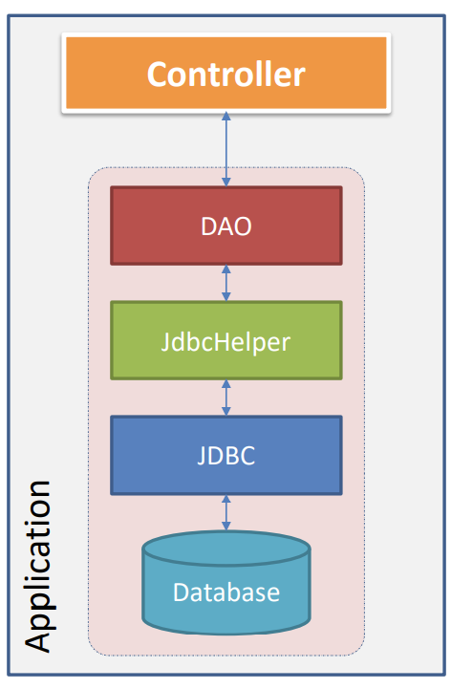

### JdbcHelper (XJdbc)

**Mô tả:**

XJdbc là lớp tiện ích hỗ trợ lập trình JDBC. Lớp này gồm 3 phương thức được mô tả trong phần hướng dẫn sử dụng sau đây.

**Hướng dẫn sử dụng:**

* XJdbc.**query**(String sql, Object…args): ResultSet
  + Truy vấn dữ liệu từ CSDL
  + Tham số sql: câu lệnh SELECT truy vấn có chứa ?
  + Tham số: args là các giá trị cung cấp cho các dấu ? của SQL
  + Kết quả: ResultSet
* XJdbc.**update**(String sql, Object…args): int
  + Thao tác CSDL (INSERT, UPDATE, DELETE)
  + Tham số sql: câu lệnh INSERT, UPDATE, DELETE có chứa ?
  + Tham số: args là các giá trị cung cấp cho các dấu ? của SQL
  + Kết quả: số bản ghi có ảnh hưởng
* XJdbc.**value**(String sql, Object…args): Object
  + Truy vấn một giá trị từ CSDL
  + Tham số sql: câu lệnh SELECT truy vấn có chứa ?
  + Tham số: args là các giá trị cung cấp cho các dấu ? của SQL
  + Kết quả: đối tượng chứa giá trị truy vấn

### Entity Class và DAO

#### Class Diagram

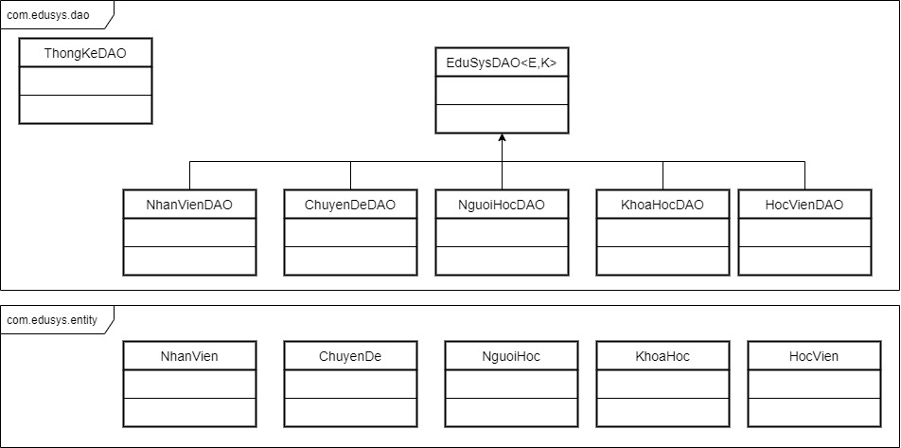

#### EduSysDAO

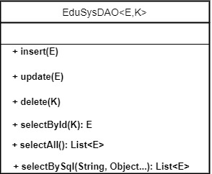

EduSysDAO là lớp trừu tượng, tổng quát (Generic) đặc tả những hành động truy xuất CSDL cơ bản nhất mà một lớp DAO cụ thể phải có. Các phương thức thực hiện truy xuất CSDL được mô tả như sau

|  |  |  |
| --- | --- | --- |
| **TT** | **Phương thức** | **Mô tả hoạt động** |
| 1 | insert(E) | Thêm mới một bản ghi với dữ liệu là entity E |
| 2 | update(E) | Cập nhật một bản ghi với dữ liệu là entity E |
| 3 | delete(K) | Xóa một bản ghi với mã K |
| 4 | selectById(K): E | Truy vấn một bản ghi với mã là K |
| 5 | selectAll(): List<E> | Truy vấn tất cả các bản ghi |
| 6 | selectBySql(String, Object…): List<E> | Truy vấn các bản ghi tùy vào sql và args |

Trên đây chỉ là các hoạt động truy xuất CSDL cơ bản. Trong một lớp DAO cụ thể, các DAO con sẽ viết mã cho các phương thức này với E là lớp Entity và K là kiểu khóa chính cụ thể đồng thời có thể bổ sung thêm các hoạt động truy xuất đặc thù riêng của từng DAO cần thiết.

#### NhanVien và NhanVienDAO

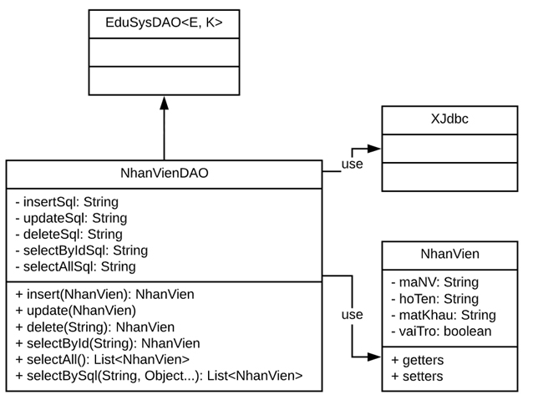

**Diễn giải**

|  |  |
| --- | --- |
| **Thành phần** | **Mô tả** |
| NhanVien | Là lớp thực thể mô tả dữ liệu nhân viên |
| NhanVienDAO | Là lớp DAO cụ thể hóa các hoạt động truy xuất CSDL với bảng NhanVien   * E được cụ thể hóa là NhanVien * K được cụ thể hóa là String * SQL là các câu lệnh thao tác dữ liệu trên bảng NhanVien |

#### ChuyenDe & ChuyenDeDAO

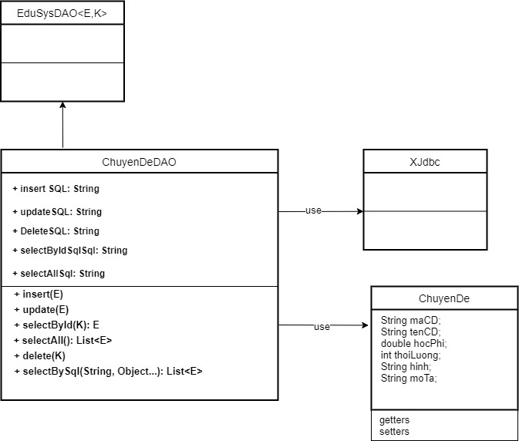

**Diễn giải**

|  |  |
| --- | --- |
| **Thành phần** | **Mô tả** |
| ChuyenDe | Là lớp thực thể mô tả dữ liệu chuyên đề |
| ChuyenDe DAO | Là lớp DAO cụ thể hóa các hoạt động truy xuất CSDL với bảng ChuyenDe   * E được cụ thể hóa là ChuyenDe * K được cụ thể hóa là String * SQL là các câu lệnh thao tác dữ liệu trên bảng ChuyenDe |

#### NguoiHoc & NguoiHocDAO

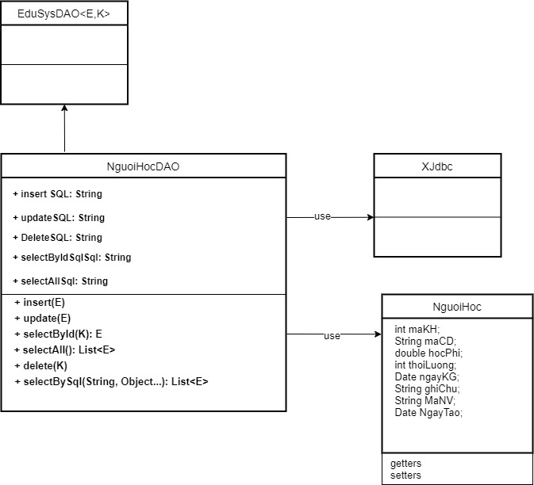

**Diễn giải**

|  |  |
| --- | --- |
| **Thành phần** | **Mô tả** |
| NguoiHoc | Là lớp thực thể mô tả dữ liệu người học |
| NguoiHoc DAO | Là lớp DAO cụ thể hóa các hoạt động truy xuất CSDL với bảng NguoiHoc   * E được cụ thể hóa là NguoiHoc * K được cụ thể hóa là String * SQL là các câu lệnh thao tác dữ liệu trên bảng NguoiHoc |

#### KhoaHoc & KhoaHocDAO

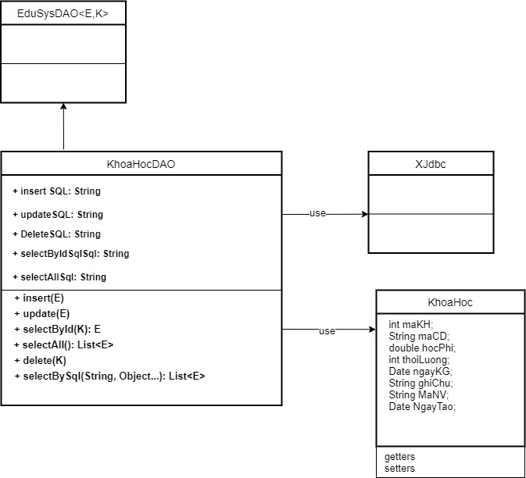

**Diễn giải**

|  |  |
| --- | --- |
| **Thành phần** | **Mô tả** |
| KhoaHoc | Là lớp thực thể mô tả dữ liệu KhoaHoc |
| KhoaHocDAO | Là lớp DAO cụ thể hóa các hoạt động truy xuất CSDL với bảng KhoaHoc   * E được cụ thể hóa là KhoaHoc * K được cụ thể hóa là String * SQL là các câu lệnh thao tác dữ liệu trên bảng KhoaHoc |

#### HocVien & HocVienDAO

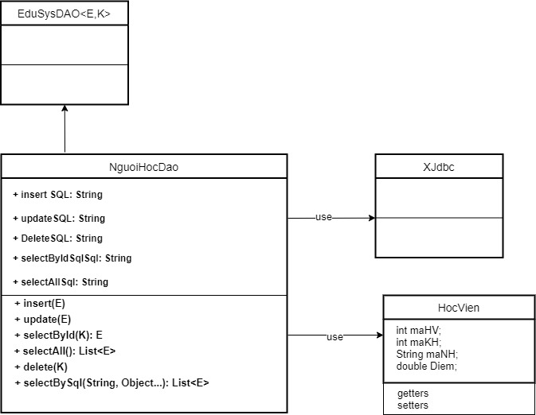

**Diễn giải**

|  |  |
| --- | --- |
| **Thành phần** | **Mô tả** |
| HocVien | Là lớp thực thể mô tả dữ liệu HocVien |
| HocVien DAO | Là lớp DAO cụ thể hóa các hoạt động truy xuất CSDL với bảng HocVien   * E được cụ thể hóa là HocVien * K được cụ thể hóa là String * SQL là các câu lệnh thao tác dữ liệu trên bảng HocVien |

#### ThongKeDAO

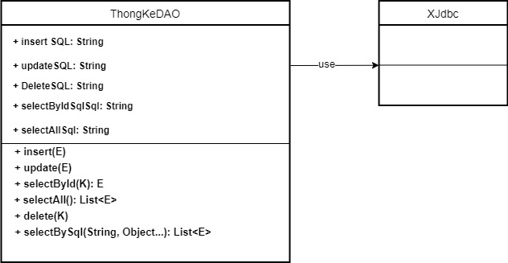

**Diễn giải**

|  |  |
| --- | --- |
| **Thành phần** | **Mô tả** |
| ThongKeDAO | Là lớp DAO cụ thể hóa các hoạt động truy xuất CSDL với bảng ThongKe  SQL là các câu lệnh thao tác dữ liệu trên bảng ThongKe |

## Thư viện tiện ích

* + 1. Auth
* Là thư viện dùng để hỗ trợ quản lý thông tin đăng nhập

+ void clear(): dùng để đăng xuất

+ void isLogin(): kiểm tra đăng nhập

+ void isManager(): Kiểm tra có phải quản lý hay không

* + 1. MsgBox
* Là thư viện quản lý thông báo

+ void alert(): thông báo

+ boolean confirm(): Thông báo xác nhận

+ String prompt(): Nhập thông tin

* + 1. Xdate
* Hỗ trợ chuyển đổi Date⬄String

+ public static Date toDate(String date, String pattern)

+ public static String toString(Date date, String pattern)

+ public static Date addDays(Date date, long days)

* + 1. Ximage
* Hỗ trợ xử lý hình

+ public static Image getAppIcon(): Đặt icon cho thanh tiêu đề ở cửa sổ chính

+ void save(): dùng để lưu ảnh khi đc chọn

+ void read(): dùng để đọc ảnh được lưu

* + 1. Xjdbc
* Hỗ trợ lập trình Jdbc

+ public static PreparedStatement getStmt(String sql, Object... agrs)

+ public static int update(String sql, Object... agrs)

+ public static ResultSet query(String sql, Object... agrs)

+ public static Object values(String sql, Object... agrs)

## Lập trình nghiệp vụ

### Cửa sổ chính EduSysJFrame

|  |  |  |
| --- | --- | --- |
| **TT** | **Phương thức** | **Mô tả** |
| 1 | init() | Mở cửa sổ chào  Mở cửa sổ đăng nhập  Bắt đầu hiển thị đồng hồ hệ thống |
| 2 | openDoiMatKhau() | Mở cửa sổ đổi mật khẩu |
| 4 | openNguoiHoc() | Mở cửa sổ Quản lý Người học |
| 5 | openKhoaHoc() | Mở cửa sổ Quản lý Khoá Học |
| 6 | openHocVien() | Mở cửa sổ Quản lý Học Viên |
| 7 | openChuyenDe() | Mở cửa sổ Quản lý Chuyên Đề |
| 8 | openNhanVien() | Mở cửa sổ Quản lý Nhân Viên |
| 9 | openThongKe() | Mở cửa sổ Tổng hợp thống kê |
| 10 | dangXuat() | Đăng xuất khỏi EdySysJFrame |
| 11 | openHuongDan() | Mở trang web hướng dẫn sử dụng |

### Các cửa sổ hỗ trợ tổ chức

#### ChaoDialog

|  |  |  |
| --- | --- | --- |
| **TT** | **Phương thức** | **Mô tả** |
| 1 | init() | Hiển thị cửa sổ ở giữa màn hình  Tăng giá trị ProgressBar, đóng cửa sổ khi giá trị bằng max |

#### DangNhapJDialog

|  |  |  |
| --- | --- | --- |
| **TT** | **Phương thức** | **Mô tả** |
| 1 | init() | Hiển thị cửa sổ ở giữa màn hình |
| 2 | ketThuc() | Thoát khỏi chương trình |
| 3 | dangNhap() | Xử lí quá trình đăng nhập |

#### DoiMatKhauJDialog

|  |  |  |
| --- | --- | --- |
| **TT** | **Phương thức** | **Mô tả** |
| 1 | init() | Hiển thị cửa sổ ở giữa màn hình |
| 2 | Thoat() | Thoát khỏi cửa sổ đổi mật khẩu |
| 3 | doiMatKhau() | Xử lý quá trình đổi mật khẩu |

#### GioiThieuJDialog

|  |  |  |
| --- | --- | --- |
| **TT** | **Phương thức** | **Mô tả** |
| 1 | init() | Hiển thị cửa sổ ở giữa màn hình |

### Các cửa sổ chức năng quản lý

#### NhanVienJDialog

|  |  |  |
| --- | --- | --- |
| **TT** | **Phương thức** | **Mô tả** |
| 1 | init() | Hiển thị cửa sổ ở giữa màn hình |
| 2 | Insert() | Thêm nhân viên mới |
| 3 | Update() | Sửa nhân viên được chọn từ Jtable |
| 4 | Delete() | Xoá nhân viên được chọn từ Jtable |
| 5 | getForm() | Lấy các dữ liệu từ JtextField |
| 6 | setForm() | Lấy dữ liệu từ Jtable |
| 7 | clearForm() | Xoá trắng các JtextField |
| 8 | Edit() | Chỉnh lại trạng thái |
| 9 | fillTable() | Đổ dữ liệu vào Jtable |
| 10 | updateStatus() | Chỉnh lại trạng thái |
| 11 | First() | Lấy dữ liệu ở dòng đầu trong Jtable |
| 12 | Prev() | Lấy dữ liệu trước đó trong Jtable |
| 13 | Next() | Lấy dữ liệu tiếp theo trong Jtable |
| 14 | Last() | Lấy dữ liệu ở dòng cuối trong Jtable |

#### ChuyenDeJDialog

|  |  |  |
| --- | --- | --- |
| **TT** | **Phương thức** | **Mô tả** |
| 1 | init() | Hiển thị cửa sổ ở giữa màn hình |
| 2 | Insert() | Thêm nhân viên mới |
| 3 | Update() | Sửa nhân viên được chọn từ Jtable |
| 4 | Delete() | Xoá nhân viên được chọn từ Jtable |
| 5 | getForm() | Lấy các dữ liệu từ JtextField |
| 6 | setForm() | Lấy dữ liệu từ Jtable |
| 7 | clearForm() | Xoá trắng các JtextField |
| 8 | Edit() | Chỉnh lại trạng thái |
| 9 | fillTable() | Đổ dữ liệu vào Jtable |
| 10 | updateStatus() | Chỉnh lại trạng thái |
| 11 | First() | Lấy dữ liệu ở dòng đầu trong Jtable |
| 12 | Prev() | Lấy dữ liệu trước đó trong Jtable |
| 13 | Next() | Lấy dữ liệu tiếp theo trong Jtable |
| 14 | Last() | Lấy dữ liệu ở dòng cuối trong Jtable |

#### NguoiHocJDialog

|  |  |  |
| --- | --- | --- |
| **TT** | **Phương thức** | **Mô tả** |
| 1 | init() | Hiển thị cửa sổ ở giữa màn hình |
| 2 | Insert() | Thêm nhân viên mới |
| 3 | Update() | Sửa nhân viên được chọn từ Jtable |
| 4 | Delete() | Xoá nhân viên được chọn từ Jtable |
| 5 | getForm() | Lấy các dữ liệu từ JtextField |
| 6 | setForm() | Lấy dữ liệu từ Jtable |
| 7 | clearForm() | Xoá trắng các JtextField |
| 8 | Edit() | Chỉnh lại trạng thái |
| 9 | fillTable() | Đổ dữ liệu vào Jtable |
| 10 | updateStatus() | Chỉnh lại trạng thái |
| 11 | First() | Lấy dữ liệu ở dòng đầu trong Jtable |
| 12 | Prev() | Lấy dữ liệu trước đó trong Jtable |
| 13 | Next() | Lấy dữ liệu tiếp theo trong Jtable |
| 14 | Last() | Lấy dữ liệu ở dòng cuối trong Jtable |
| 15 | timKiem() | Tìm kiếm dữ liệu từ Jtable |

#### KhoaHocJDialog

|  |  |  |
| --- | --- | --- |
| **TT** | **Phương thức** | **Mô tả** |
| 1 | init() | Hiển thị cửa sổ ở giữa màn hình |
| 2 | Insert() | Thêm nhân viên mới |
| 3 | Update() | Sửa nhân viên được chọn từ Jtable |
| 4 | Delete() | Xoá nhân viên được chọn từ Jtable |
| 5 | getForm() | Lấy các dữ liệu từ JtextField |
| 6 | setForm() | Lấy dữ liệu từ Jtable |
| 7 | clearForm() | Xoá trắng các JtextField |
| 8 | Edit() | Chỉnh lại trạng thái |
| 9 | fillTable() | Đổ dữ liệu vào Jtable |
| 10 | updateStatus() | Chỉnh lại trạng thái |
| 11 | First() | Lấy dữ liệu ở dòng đầu trong Jtable |
| 12 | Prev() | Lấy dữ liệu trước đó trong Jtable |
| 13 | Next() | Lấy dữ liệu tiếp theo trong Jtable |
| 14 | Last() | Lấy dữ liệu ở dòng cuối trong Jtable |
| 15 | chonChuyenDe() | Lọc và lấy chuyên đề từ combobox chuyên đề |
| 16 | fillComboBoxChuyenDe() | Đổ dữ liệu vào bảng các dữ liệu có chuyên đề được chọn từ JcomboBoxChuyenDe |

#### HocVienJDialog

|  |  |  |
| --- | --- | --- |
| **TT** | **Phương thức** | **Mô tả** |
| 1 | init() | Hiển thị cửa sổ ở giữa màn hình  Đổ dữ liệu vào comboBoxChuyenDe |
| 2 | fillComboBoxChuyenDe() | Đổ dữ liệu vào comboboxChuuyenDe |
| 3 | fillComboBoxKhoaHoc() | Đổ dữ liệu vào comboboxKhoaHoc |
| 4 | fillTableHocVien() | Đổ dữ liệu vào bảng học viên |
| 5 | fillTableNguoiHoc() | Đổ dữ liệu vào bảng người học |
| 6 | addHocVien() | Thê học viên mới |
| 7 | removeHocVien() | Xoá học viên được chọn |
| 8 | updateDiem() | Sửa điểm từ học viên được chọn từ bảng |

### Cửa sổ chức năng tổng hợp - thống kê

|  |  |  |
| --- | --- | --- |
| **TT** | **Phương thức** | **Mô tả** |
| 1. 1 | init() | Đưa cửa sổ ra giữa màn hình và gọi đến các hàm |
| 1. 2 | fillComboBoxKhoaHoc() | Đổ dữ liệu vào comboboxKhoaHoc |
|  | fillTableBangDiem(); | Đổ dữ liệu vào bảng điểm |
|  | fillTableDoanhThu() | Đổ dữ liệu vào bảng doanh thu |
|  | fillTableDiemChuyenDe() | Đổ dữ liệu vào bảng điểm chuyên đề |
|  | fillTableDoanhThu() | Đổ dữ vào bảng doanh thu |
|  | fillTableLuongNguoiHoc() | Đổ dữ liệu vào bảng lượng người học |
|  | this.selectTab(int index); |  |
|  | fillComboBoxNam() | Đổ dữ liệu vào comboboxNam |

# Kiểm thử phần mềm và sửa lỗi

## DangNhapJDialog

|  |  |  |  |  |
| --- | --- | --- | --- | --- |
| **TH** | **Mô tả tình huống** | **Dữ liệu mẫu** | **Kết quả trông đợi** | **Fix** |
| 1 | Đăng nhập để trống tên và mật khẩu |  | Yêu cầu nhập | ok |
| 2 | Đăng nhập sai tên | TeoVN, songsong | Sai tên đăng nhập | not |
| 3 | Đăng nhập sai mật khẩu | TeoNV, 123 | Sai mật khẩu | 95% |
| 4 | Đăng nhập đúng | TeoNV, songlong | Đóng cửa sổ |  |

## DoiMatKhauJDialog

|  |  |  |  |  |
| --- | --- | --- | --- | --- |
| **TH** | **Mô tả tình huống** | **Dữ liệu mẫu** | **Kết quả trông đợi** | **Fix** |
| 1 | Để trống tên đăng nhập và mật khẩu |  | Yêu cầu nhập | 100% |
| 2 | Mật khẩu hiện tại không đúng | tuan.123 | Sai mật khẩu | 95% |
| 3 | Điền sai tên đăng nhập | Taun | Sai tên đăng nhập | 95% |
| 4 | Mật khẩu mới mà xác nhận mật khẩu không giống nhau | 0123,1234 | Xác Nhận mật khẩu không trùng khớp | 95% |
| 5 | Để trống mật khẩu mới |  | Vui lòng nhập mật khẩu mới | 95% |
| 6 | Để trống xác nhận mật khẩu mới |  | Vui lòng nhập xác nhận mật khẩu | 95% |
| 7 | Đổi mật khẩu thành công | tuan,0123 | Đóng cửa sổ | 95% |

## NhanVienJDialog

|  |  |  |  |  |  |  |
| --- | --- | --- | --- | --- | --- | --- |
| **TH** | **Mô tả tình huống** | **Dữ liệu mẫu** | | **Kết quả trông đợi** | | **Fix** |
| 1 | Để trống Manv |  | | Vui lòng cầu nhập manv | | 95% |
| 2 | Để trống Mật khẩu và xác nhận mật khẩu |  | | Vui lòng nhập mật khẩu và xác nhận | | 95% |
| 3 | Để trống họ tên |  | | Vui lòng nhập họ tên | | 95% |
| 4 | Chưa chọn vaitro |  | | Vui lòng chọn vaitro | | 95% |
| 5 | **Thuộc Tính** | **Thao Tác** | | | | |
| **Thêm Mới** | **Cập Nhật** | | **Xóa** | |
| 6 | Mã Nhân Viên | Không để trống  Không trùng | | | Không xóa chính mình | |
| 7 | Mật Khẩu | Ít nhất 3 kí tự |  | |  | |
|  | Họ Và Tên | Chỉ chứa alphabet và kí tự trắng |  | |  | |

## ChuyenDeJDialog

|  |  |  |  |  |  |  |
| --- | --- | --- | --- | --- | --- | --- |
| **TH** | **Mô tả tình huống** | **Dữ liệu mẫu** | | **Kết quả trông đợi** | | **Fix** |
| 1 | Để trống MACD |  | | Vui Lòng nhập maCD | | 95% |
| 2 | Để trống tenCD |  | | Vui lòng nhập tenCD | | 95% |
| 3 | Để trống ThoiLuong |  | | Vui lòng nhập ThoiLuong | | 95% |
| 4 | Đề trống HọcPhi |  | | Vui lòng nhập HocPhi | | 95% |
| 5 | **Thuộc Tính** | **Thao Tác** | | | | |
| Thêm Mới | Cập Nhật | | Xóa | |
| 6 | Mã chuyên đề | Không được để trống  Không trùng | | |  | |
| 7 | Tên Chuyên Đề |
|  | Học Phí | Nhập vào phải >0  Không được để trống | | |
|  | Thời Lượng |

## NguoiHocJDialog

|  |  |  |  |  |  |  |
| --- | --- | --- | --- | --- | --- | --- |
| **TH** | **Mô tả tình huống** | **Dữ liệu mẫu** | | **Kết quả trông đợi** | | **Fix** |
| 1 | Để trống MANH |  | | Vui lòng nhập MANH | | 95% |
| 2 | Không chọn giới tính |  | | Vui lòng chọn Giới tính | | 95% |
| 3 | Để trống ngày sinh |  | | Vui lòng nhập ngaysinh | | 95% |
| 4 | Để trống điện thoại |  | | Vui lòng nhập sdt | | 95% |
| 5 | Để trống địa chỉ email |  | | Vui lòng nhập địa chỉ email | | 95% |
| 6 | Để trống ghi chú |  | | Vui lòng nhập ghi chú | | 95% |
| 7 | **Thuộc Tính** | **Thao Tác** | | | | |
| Thêm mới | Cập Nhật | | Xóa | |
| 8 | Mã Người Học | Không được để trống  Không trùng | | |  | |
| 9 | Ngày sinh | Không được để trống  Nhập vào định dạng date | | |
| 10 | Điện Thoại | Không được để trống  Ít nhất 13 ký tự | | |
| 11 | Địa chỉ Email | Không được để trống  Nhập định dạng email | | |
| 12 | Ghi Chú | Không được để trống | | |

## KhoaHocJDialog

|  |  |  |  |  |  |  |
| --- | --- | --- | --- | --- | --- | --- |
| **TH** | **Mô tả tình huống** | **Dữ liệu mẫu** | | **Kết quả trông đợi** | | **Fix** |
| 1 | Để trống ngayKG |  | | Vui lòng nhập ngàyKG | | 95% |
| 2 | Để trống ghichu |  | | Vui lòng nhập ghi chú | | 95% |
| 3 | **Thuộc tính** | **Thao Tác** | | | | |
| Thêm mới | Cập nhật | | Xóa | |
| 4 | Ngày khai giảng | Không được để trống  Phải nhập định dạng Date | | |  | |
| 5 | Ghi Chú | Không được để trống | | |

## HocVienJDialog

|  |  |  |  |  |
| --- | --- | --- | --- | --- |
| **TH** | **Mô tả tình huống** | **Dữ liệu mẫu** | **Kết quả trông đợi** | **Fix** |
| 1 | Thêm vào khóa học |  | Thêm thành công | 100% |
| 2 | Xóa học viên khi là nhân viên |  | Không có quyền xóa | 100% |
| 3 | Xóa học viên khi là trưởng phòng |  | Xóa thành công | 95% |
| 4 | Hiển thị học viên theo khóa học |  | Thành công | 95% |
| 5 | Hiển thị học viên theo chuyên đề |  | Thành công | 95% |
| 6 | Cập nhật điểm |  | Thành công | 85% |
| 7 | Tìm kiếm theo mã NH |  | Thành công | 80% |

## ThongKeJDialog

|  |  |  |  |  |
| --- | --- | --- | --- | --- |
| **TH** | **Mô tả tình huống** | **Dữ liệu mẫu** | **Kết quả trông đợi** | **Fix** |
| 1 | Hiển thị thông tin học viên lên bảng |  | Thành công | 95% |
| 2 | Hiển thị thông tin theo khóa học |  | Thành công | 95% |
| 3 | Hiển thị doanh thu theo năm |  | Thành công | 95% |
| 4 | Xem doanh thu khi là nhân viên |  | Không thể xem | 80% |
| 5 | Xem doanh thu khi là trưởng phòng |  | Thành công | 95% |
| 6 | Hiẻn thị người học theo năm |  | Thành công | 95% |
| 7 | Giao diện dễ nhìn và sử dụng |  | Thành công | 95% |

# Đóng gói và triển khai

## Sản phẩm phần mềm

|  |  |  |
| --- | --- | --- |
| **TT** | **Thành phần** | **Mô tả** |
| 1 | Setup.exe | File cài đặt |
| 2 | EduSys.sql | Cơ sở dữ liệu |
| 3 | Readme.txt | Hướng dẫn cài đặt |
| 4 | Guide.docx | Hướng dẫn sử dụng |

## 

## Hướng dẫn cài đặt

* Bước 1: HƯỚNG DẪN CHUYỂN ĐỔI JAR THÀNH EXE
* Sử dụng phần mềm EXE4J để chuyển đổi jar sang exe
* Sử dụng phần mềm InnoSetup để đóng gói
* Bước 2: HƯỚNG DẪN CÀI ĐẶT TRIỂN KHAI
* Cài SQL Server 2008 trở lên
* Tạo CSDL Polypro bằng cách chạy file Polypro.sql
* Cài đặt JDK 1.8 trở lên
* Chạy file setup
* Bước 3: HƯỚNG DẪN SỬ DỤNG PHẦN MỀM
* Đăng nhập với tài khoản username: admin và password:admin
* Cấp các tài khoản có vai trò là trưởng phòng
* Đăng nhập tài khoản mới và xóa tài khoản admin
* Đăng nhập tài khoản mới và xóa tài khoản admin

# KẾT LUẬN

## Khó khăn

Vì dự án được phát triển trong thời kỳ dịch bệnh phức tạp khiến cho các thành viên không thể gặp mặt trực tiép nên không thể tránh khỏi các khó khăn như :

- Khi di chuyển qua lại các file thì có thể gặp nhiều lỗi hoặc thiếu dữ liệu do máy của mỗi thành viên thì sẽ khác nhau nên việc lỗi dữ liệu là khó tránh khỏi.

- Khả năng giao tiếp và thao tác bị hạn chế, nếu như có lỗi xảy ra sẽ không thể trực tiếp sửa lỗi cho các thành viên trong nhóm.

- Nguồn thông tin được đưa còn khá hẹp nên sẽ phải tự tìm hiểu thêm nhưng thông tin ở bên ngoài và việc sử dụng thông tin bên ngoài cũng rất dễ mắc sai lầm do lượng thông tin đó có thể quá rộng hoặc không đi theo đúng hướng của dự án.

## Thuận lợi

Bên cạnh những khó khăn thì việc thực hiện dự án cũng gặp được những thuận lợi nhất định như :

- Hiện nay đã có nhiều ứng dụng có thể sử dụng để giao tiếp với nhau nên đã giúp cho các thành viên có thể dễ dàng thảo luận giải quyết vấn đề với nhau.

- Mọi thành viên trong nhóm đều hòa thuận và luôn đóng góp ý kiến của mình mọi lúc có thể làm cho dự án được phát triển và hoàn thiện theo như kế hoạch đã được đề ra.

- Tiếp cận được rất nhiều nguồn thông tin có thể tham khảo và áp dụng vào dự án.

- Vì phải học tập tại nhà nên cũng sẽ có nhiều thời gian hơn để phát triển dự án.

- Mọi thành viên luôn có thể hỗ trợ mọi lúc, mọi nơi để giải quyết các vấn đề phát sinh.